UNIVERZITA PALACKÉHO V OLOMOUCI
Přírodovědecká fakulta

BAKALÁŘSKÁ PRÁCE

Michal Trubač

UNIVERZITA PALACKÉHO V OLOMOUCI
Přírodovědecká fakulta
Katedra matematické analýzy a aplikací matematiky

BAKALÁŘSKÁ PRÁCE

Zlatý standard a analýza dolarové inflace před a po upuštění od Brettonwoodské dohody



Vedoucí diplomové práce: Vypracoval:
RNDr. Tomáš Fürst, Ph.D. Michal Trubač
Rok odevzdání: 2010 M-E, 3. ročník

Prohlášení

Prohlašuji, že jsem diplomovou práci zpracoval samostatně pod vedením pana
RNDr. Tomáše Fürsta, Ph.D. a výhradně s použitím uvedené literatury.

V Olomouci dne : 25. listopadu 2010

Poděkování

Na tomto místě bych chtěl poděkovat především svému vedoucímu diplomové práce panu Tomáši Fürstovi, že měl se mnou dostatek trpělivosti, aby mi pomohl dovést tuto práci ke zdárnému konci. Také bych rád poděkoval své rodině, že mě po celou dobu studia podporovala.

Obsah

1 Úvod 6
2 Ekonomie 8
2.1 Úvod 8
2.2 O ekonomii obecně 8
2.3 Základní dělení 9
3 Inflace 11
3.1 Úvod 11
3.2 Inflace obecně 11
3.3 Dělení inflace 12
3.3.1 Dělení inflace podle závažnosti 12
3.3.2 Dělení inflace podle základních typů 13
3.3.3 Poptávková inflace 13
3.3.4 Nákladová inflace 15
3.4 Měření inflace 16
4 Zlatý standard 22
4.1 Zlatý standard obecně 22
4.2 Klasický zlatý standard 23
4.3 Brettonwoodská dohoda 26
5 Časové řady 30
5.1 Úvod do časových řad 30
5.2 Pojem časová řada 30
5.3 Typy časových řad 31
5.4 Základní metody analýzy časových řad 32
6 Lineární regrese 37
7 Řešení konkrétních případů 42
7.1 Analýza řad CPI 42
7.2 Analýza řad inflace 46
8 Závěr 49

Úvod

Proč se zajímám právě o zlatý standard a období Brettonwoodské dohody? Ve světě se postupem času vyvinuly tři hlavní systémy měnových kurzů: zlatý standard, systém volně plovoucích měnových kurzů a v dnešní době užívaný systém řízených plovoucích měnových kurzů. Hovoříme-li o kurzovém systému, myslíme tím soubor pravidel, úmluv a institucí, podle nichž se provádějí a inkasují platby v rámci transakcí, které přesahují hranice zemí. Existence měnového kurzu je zdůvodňována tím, že všechny země považují měnový kurz za příliš důležitý, než aby se ponechal neregulovanému trhu. Měnové kurzy mají vliv na inflaci, produkt, zahraniční obchod a na mnoho dalších hospodářských cílů, proto je zřejmé, že se vlády snaží působit na měnový trh tak, jak považují za vhodné pro své ekonomické zdraví. V období zlatého standardu země definovaly své měny pomocí pevného množství zlata, a tím také byly určeny pevné měnové kurzy. Čerpáno z [1].

Jelikož se na období zlatého standardu a Brettonwoodské dohody dívám jako na ekonomicko-historicko-matematické téma, uvedu ve své práci nejprve dvě ekonomicky zaměřené kapitoly. První z nich bude obsahovat obecný úvod do ekonomie a základní dělení ekonomie. Druhá z těchto kapitol popisuje problematiku inflace, její dělení a měření. Po těchto dvou kapitolách se dostanu k historické části této práce, ve které popíšu zlatý standard a následně Brettonwoodskou dohodu. Poslední částí této práce bude matematická část, ve které se budu snažit porozumět základní problematice časových řad a problematice lineární regrese. Jako zakončení matematické části bude vypracování analýzy časových řad inflace a analýzy časových řad CPI indexu (2005=100) na dvou rozdílných obdobích v USA. Prvním z těchto období bude období platnosti zlatého standardu v podobě Brettonwoodské dohody (rok 1956-1965). Druhé období je zvoleno v letech 1980-1989, jedná se tedy o období zlatem nekrytých peněz. Součástí matematické části bude otestování hypotézy, že index(2005=100) nerostl ve zvoleném období nekrytých peněz rychleji než za doby zlatého standardu (krytých peněz). Pro práci s ekonomickými daty budu využívat programy Excel a MATLAB. Vzniklé grafy upravím pomocí grafického programu Corel Draw.

Ekonomie

Následující kapitola vychází z publikací [1]-[3].

Úvod

Jelikož ve své práci pohlížím na období zlatého standardu a období Brettonwoodské dohody z velké části z ekonomického hlediska, připadá mi vhodné připomenout alespoň základní pojmy z ekonomie. Tato kapitola by měla nastínit, ve které části ekonomie se později ve své práci budu pohybovat.

O ekonomii obecně

Ať už si to uvědomujeme nebo ne, ekonomické souvislosti nás obklopují dennodenně. Často se setkáváme s problémy politického, sociálního a kulturního zaměření, které mají ekonomické souvislosti. Každý z nás by měl mít alespoň základní znalost ekonomie, neboť si tak otevírá brány k chápání a následnému řešení naléhavých problémů. Čím lepší znalost ekonomie máme, tím lépe si dokážeme vytvořit úsudek o informacích, které se k nám dostanou.
Ekonomie má mnoho podob a velkou řadu disciplín. Každá ekonomická disciplína má vymezený předmět svého zkoumání, a tím i svůj obsah.
Definovat ekonomii jako vědní disciplínu není jednoduchá záležitost. Tato věda zahrnuje velké množství pojmů. Proto není snadné vybrat definici, která by zahrnovala co možná nejvíce informací a přitom by byla jednoduchá.
Poměrně jednoduchá, srozumitelná a přesto obsáhlá mi připadá následující definice ekonomie:
Ekonomie je vědou o volbě. Studuje, jak lidé volí mezi různými možnostmi využití vzácných nebo omezených výrobních zdrojů (práce, půdy, výrobních zařízení, technických poznatků), jak volí mezi možnostmi vyrábět různé komodity (pšenice, hovězí maso) a mezi různými způsoby, jak tyto statky rozdělit různým členům společnosti k jejich spotřebě.
Definice čerpána z [1].

Základní dělení

Ekonomii dělíme na pozitivní a normativní.
Čerpáno z [4].

- Pozitivní ekonomie přijímá ekonomickou realitu takovou, jaká je (pracuje s fakty). Jejím cílem je tuto realitu popisovat a hledat v ní zákonitosti jejího fungování. Zabývá se jevy, které jsou zjistitelné empirickými metodami. Vyhýbá se hodnotícím soudům typu : „Je to dobrá resp. špatná věc.“

- Normativní ekonomie se snaží odpovídat na otázku : „Jaká by měla být ekonomická realita.“ Nevyhýbá se hodnotícím soudům.

Protože v této práci budu počítat se skutečnými hodnotami CPI indexu (2005=100) a inflace v letech 1955-1969 a 1980-1994 v USA, ocitnu se v oblasti pozitivní ekonomie. Jelikož se nevyhýbám hodnotícím soudům, nahlížím na své téma také z pohledu normativní ekonomie.

Pozitivní ekonomie se tradičně dělí na mikroekonomii a makroekonomii.
Čerpáno z [1], [2], [4] .

- Mikroekonomie sleduje ekonomický systém očima jednotlivého ekonomického subjektu. Jde např. o chování firem, domácností, bank, investorů apod. Dále se mikroekonomie zabývá fungováním dílčích trhů: trh výrobků, služeb, práce, kapitálu, přírodních zdrojů atd.
- Makroekonomie se zabývá hospodářstvím jako celku. Zajímá se o témata : „Jak změnit celkový produkt, který vytvoří společnost za rok? Co způsobí v ekonomice růst inflace?“ apod.

V této práci se pohybuji převážně v prostředí makroekonomie, protože studuji ekonomii jako celek, zajímám se o inflaci a CPI index (2005=100). Jelikož však nahlédnu i do fungování některých dílčích trhů (trh se zlatem, trh výrobků a služeb...), ocitnu se také v oblasti mikroekonomie.

Inflace

Následující kapitola vychází z publikací [1], [3], [4], [10], [11], [20].

Úvod

Jelikož se při zkoumání období zlatého standardu a období Brettonwoodské dohody velmi často setkáváme s pojmy inflace, deflace a cenový index , uvedu je v této kapitole.

Inflace obecně

Inflace je ekonomickým termínem, který odedávna vzbuzuje výrazný zájem. Většina občanů si s tímto pojmem spojuje jakési zlo, které je nutno „potlačit“ a proti kterému je třeba bojovat. Čerpáno z [4].

Bavíme-li se o inflaci, máme na mysli všeobecný a opakovaný růst cenové hladiny v čase. Může tedy nastat situace, že dochází k růstu cenové hladiny a zároveň dochází ke snižování cen některých vybraných produktů (zákon nabídky a poptávky). Jde tedy o vzestup průměrné cenové úrovně v hospodářství, kdy souběžně se zvyšováním obecné cenové hladiny mohou ceny jednotlivých druhů zboží klesat. Např. běžně se stává, že i v době poměrně rychlé inflace prudce klesají ceny elektronických součástek. Čerpáno z [1], [4].

Inflace je ekonomický jev, který má více příčin. Je dobré si uvědomit, že inflace stejně jako většina ekonomických jevů většinou vzniká jako reakce na nějaký podnět, změnu v dané ekonomice. Podnětem zde může být například změna politické situace v zemi, výraznější kolísání cen na trhu, reforma financí, úpravy cen a mnoho dalších zásahů. Např. později v této práci zjistíme, že první světová válka vyvolala u většiny zúčastněných zemí poměrně vysokou inflaci.

Situaci, kdy cenová hladina v ekonomice klesá, je označována jako deflace. Čerpáno z [1].

Dělení inflace

Čerpáno z [1].

Dělení inflace podle závažnosti

Inflace lze dělit podle závažnosti do tří kategorií: mírná (plíživá) inflace, pádivá inflace a hyperinflace. Rozlišení mezi těmito kategoriemi není jednoznačné, protože se jedná spíše o kvalitativní rozlišení. Není přesně definovaný pevný bod, který by určoval hranice mezi těmito kategoriemi, ale i přesto je dobré tomuto dělení porozumět.

- Mírná inflace představuje pozvolný růst cenové hladiny v dané ekonomice. Nejčastěji za mírnou (plíživou) inflaci bereme takovou inflaci, jejíž míra dosahuje jednociferných hodnot (tzn. míra je nižší než 10%). Dochází-li k mírné inflaci, lidé důvěřují svým penězům. Peněžní systém funguje dobře.

- Pádivá inflace je výraznější a rychlejší než inflace plíživá. Je definována dvojcifernými až trojcifernými hodnotami. Jestliže se pádivá inflace rozvine, vznikají vážné hospodářské poruchy. Peníze ztrácejí velmi rychle svou hodnotu, což vede například k faktu, že většina smluv se začne indexovat v zahraničních (stabilnějších) měnách. Lidé přestávají věřit svým penězům a tak ukládají volné finanční prostředky například do nemovitostí.

- Hyperinflace je extrémním případem inflace. Představuje zhroucení peněžního systému. Tento druh inflace je definován více než trojcifernými hodnotami.
Příklady těchto inflací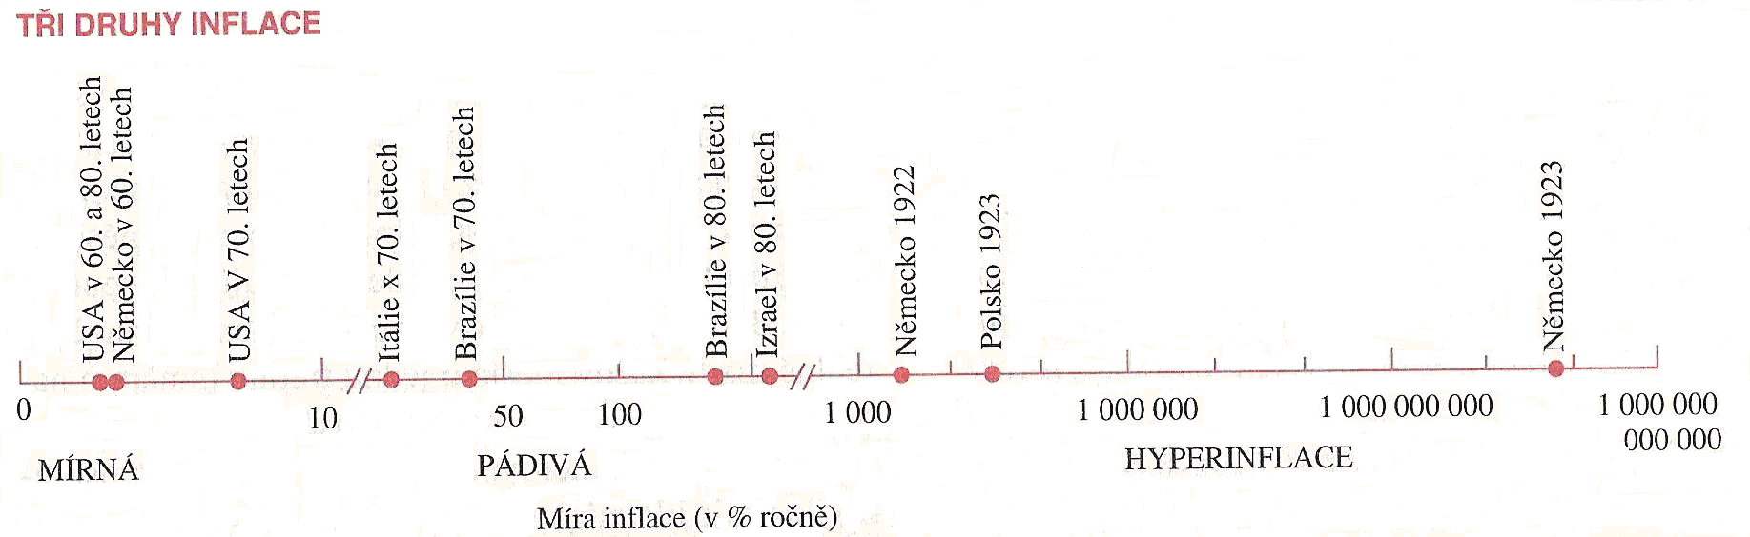

Dělení inflace podle základních typů

- očekávaná (anticipovaná) inflace probíhá víceméně podle očekávání jednotlivých subjektů. Vzhledem k tomu, že je předvídatelná a očekávaná, tak se na ni stíhají subjekty připravit. Z tohoto důvodu nemá tak silné destabilizační účinky jako neočekávaná inflace.

- neočekávaná (neanticipovaná) inflace probíhá nepředvídatelně. Vzniká tak rozdíl mezi predikcí do budoucna a skutečností ve vývoji cen, což vede ke zvýšení rizika. Nutno připomenout, že škodlivost tohoto druhu inflace je spojena se snížením důvěry v ekonomickém systému.

Poptávková inflace

K poptávkové inflaci (inflaci tažené poptávkou) dochází, pokud se skutečný (reálný) produkt blíží svou velikostí produktu potenciálnímu. Poté dojde k inflaci tažené poptávkou, pokud pokračuje růst agregátní poptávky a zároveň odpovídajícím způsobem nepokračuje růst potenciálního produktu.

Agregátní poptávka představuje celkové plánované nebo zamýšlené výdaje v ekonomice jako celku během daného období.
Agregátní nabídka představuje celkovou hodnotu statků a služeb, které jsou firmy ochotny vyrobit v daném časové období.

Graf 1: Poptávková inflace 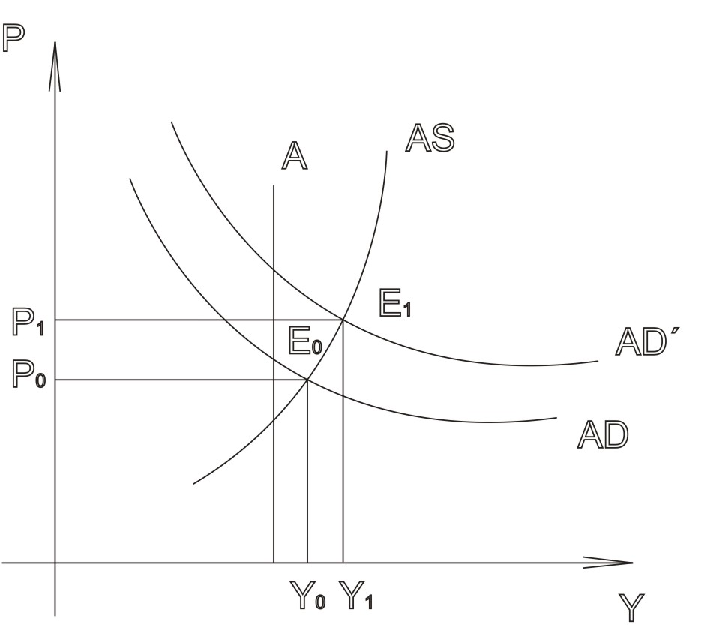

Obrázek ilustruje proces inflace tažené poptávkou. Kolmice A vyjadřuje úroveň potenciálního produktu dané ekonomiky. Ekonomika se zde nachází v počáteční rovnováze v průsečíku křivek agregátní nabídky (AS) a agregátní poptávky (AD) v rovnovážném bodě E₀. Cenová hladina v rovnovážném bodě E₀ je na vertikální ose označena P₀, Y₀ značí reálný produkt dané ekonomiky. Předpokládáme, že dojde např. ke zvýšení investičních výdajů, které posunou křivku AD doprava (křivka AD´). Rovnováha ekonomiky se přesune z bodu E₀ do E₁. Při vyšší úrovni poptávky vzroste cenová hladina z P₀ na P₁ a dojde ke zvětšení objemu reálného produktu z Y₀ na Y₁. Došlo ke vzniku inflace tažené poptávkou.
Obecně: Je-li ekonomika na úrovni svého potenciálního produktu nebo dokonce nad ní, vede zvýšení poptávky k inflaci tažené poptávkou. Tím, jak roste agregátní poptávka, rostou výdaje. Větší výdaje soutěží o omezenou nabídku statků a služeb. Tato převaha agregátní poptávky nad agregátní nabídkou vede ke zvýšení cenové hladiny, přičemž reálný produkt se zvýší jen velmi nepatrně (viz. Graf1). Příkladem inflace tažené poptávkou může být rok 1921, kdy německá centrální banka tiskla miliardy marek, které přicházely na trh a stávaly se bezcennými.

Nákladová inflace

V moderních ekonomikách dochází k inflaci i tehdy, je-li produkt dané země výrazně pod hranicí potenciálního produktu. Z tohoto důvodu je zřejmé, že při zkoumání inflace si nevystačíme pouze s poptávkovou inflací. Při tvorbě cen výrobků a služeb hraje významnou roli nejen poptávkový faktor, ale i faktor nákladový. Proto existuje i nákladová inflace.
Nákladová inflace má svůj původ na straně nabídky a je způsobována zvyšováním cen vstupů (výrobních faktorů – práce, půdy, kapitálu) do výroby. Rostou-li ceny komodit nebo například mzdy, křivka agregátní nabídky (AS) se posune vzhůru a ceny statků mají rostoucí tendenci (růst cenové hladiny P).

Obrázek:
Nejprve předpokládejme, že dojde ke zvýšení nákladů, které posune křivku agregátní nabídky (AS) na křivku agregátní nabídky (AS´). Důsledkem tohoto posunu jsou ceny vytlačovány vzhůru (růst cenové hladiny) z P₀ na P₁. Došlo ke vzniku inflace tažené náklady.
Křivka A značí potenciální produkt dané ekonomiky. Y₀ a Y₁ značí reálný produkt dané ekonomiky.
Příkladem inflace tažené náklady může být rok 1973, kdy došlo k vážným výpadkům na trhu ropy. Důvodem tehdy byla pátá arabsko-izraelská válka.

Graf 2 : Nákladová inflace

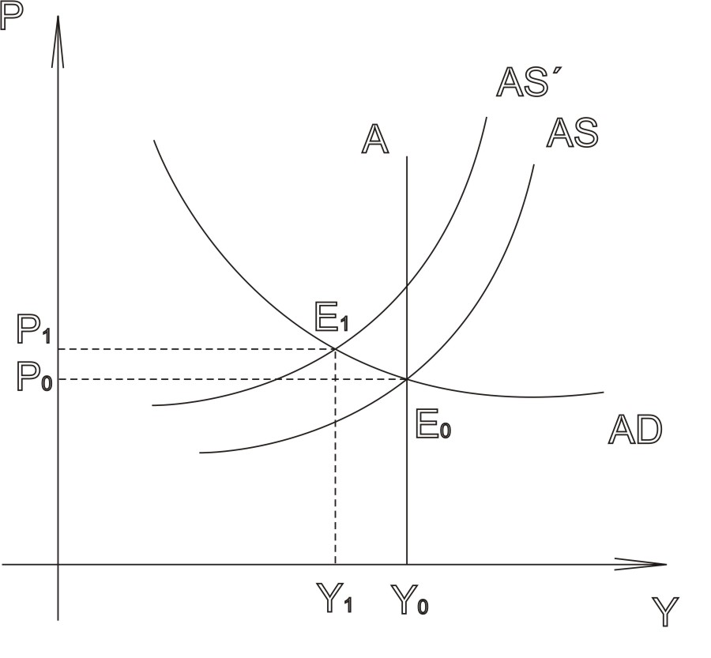

Měření inflace

Míra inflace je brána jako změna cenové hladiny za určité období. Nejčastěji míru inflace vyjadřujeme v procentech. Statistické vyjadřování inflace vychází z měření čistých cenových změn pomocí indexů spotřebitelských cen. Tyto indexy poměřují úroveň cen vybraného koše reprezentativních výrobků a služeb ve dvou srovnatelných obdobích. Každý z výrobků a služeb spotřebního koše má přidělený určitý význam (tzv. váhu), který odpovídá podílu daného druhu spotřeby na celkové spotřebě domácností.
Spotřební koš se v ČR od 1.1. 2007 skládá z 729 položek (výrobků a služeb). Tyto položky jsou rozděleny na potravinářské zboží (potraviny, nápoje a tabák), nepotravinářské zboží (odívání, nábytek, potřeby pro domácnost, drogistické a drobné zboží, zboží pro dopravu a volný čas, zboží pro osobní péči atd.) a služby (opravárenské, z oblasti bydlení, provozu domácností, zdravotnictví, sociální péče, dopravy, volného času, vzdělávání, stravování a ubytování, osobní péče a služby finanční). Spotřební koš pro výpočet spotřebitelských cen prochází určitou revizí. Ceny jednotlivých druhů zboží a služeb zjišťují 1x měsíčně pracovníci ČSÚ. U vybraných reprezentantů spotřebního koše zjišťují ceny pracovníci odboru cenové statistiky a odboru statistického zpracování ČSÚ. Čerpáno z [20].
Nejčastěji k vyjádření všeobecné cenové hladiny používáme:
- Index spotřebitelských cen (CPI, Costumer Price Index), který představuje celkovou změnu cen výrobků a služeb nakupovaných domácnostmi. Dochází zde ke srovnání nákladů spojených s nákupem spotřebního koše výrobků a služeb ve dvou srovnatelných obdobích. Figurují zde náklady zvoleného spotřebního koše v daném běžném roce, které jsou následně srovnávány s náklady vynaloženými na nákup téhož spotřebního koše v roce základním.

$$\text{CPI}=\frac{\text{Náklady na nákup spot}\text{.}\text{ koše v běžném období}}{\text{Náklady na nákup spot}\text{.}\text{ koše v základním období}}∗\text{100}$$

Příklad: Spotřebitelé dané země nakupují pět komodit: potraviny, oděvy, bydlení, vzdělání, lékařskou péči. Výzkum předpokládá, že spotřebitelé utratí 25% svého rozpočtu za potraviny, 15% za oděvy, 40% za bydlení, 8% za vzdělání a 12% za lékařskou péči. Jako základní volíme rok 2008 a určíme cenu každého druhu komodity rovnu 100, tzn. CPI je rovno 100.
Dále víme, že v roce 2009 vzrostly ceny potravin o 3% na 103%, ceny oděvů o 5% na 105%, ceny bydlení o 1% na 101%, ceny vzdělání o 4% na 104% a ceny za lékařskou péči o 3% na 103%.
CPI index pro rok 2009 vypočteme takto:
CPI(2009)=(0,25x103)+(0,15x105)+(0,4x101)+(0,08x104)+(0,12x103)=102,58
Míru inflace v roce 2009 určíme pomocí vzorce uvedeného o tři odstavce níže.
vlastní míra inflace v roce 2009 = [(102,58-100)/100]x100=2,58%
Výše uvedený příklad je pouze ilustrativní, skutečný CPI index by se počítal s mnohem větším množstvím komodit (např. v ČR má spotřební koš od 1.1. 2007 729 položek).
- Implicitní cenový deflátor (IPD, Implicit Price Deflator) je dalším typem cenového indexu využívaného k měření inflace. Deflátor je tedy zlomek, v jehož čitateli máme hodnotu HDP daného roku, vyjádřeného v běžných cenách tohoto roku (nominální HDP – neočištěný o inflaci). Ve jmenovateli máme hodnotu téhož HDP, který však oceníme v cenách výchozího roku.
$$\text{IPD}=\frac{\text{HDP}(\text{nominální})}{\text{HDP}(\text{reálný})}∗\text{100}$$

Uvědomme si, že implicitní cenový deflátor zahrnuje celkový produkt dané ekonomiky, což vede k jeho vysoké vypovídací hodnotě. Je dobré ale připomenout, že i v případě, kdy index spotřebitelských cen zahrnuje „pouze“ ceny vybraných statků, tak i on má velmi dobrou výpovědní hodnotu díky pravidelným revizím spotřebního koše.
Základní vztah pro výpočet vlastní míry inflace :
$$\text{vlastní}\text{míra}\text{inflace}=\frac{{\text{CPI}}_{t}{\text{ - CPI}}_{\text{t-1}}}{{\text{CPI}}_{\text{t-1}}}∗\text{100}$$

CPI_{t} – index spotřebitelských cen ve sledovaném roce
CPI_{t-1} – index spotřebitelských cen v předcházejícím roce
V praxi se při vyjadřování míry inflace pomocí indexu spotřebitelských cen velmi často setkáváme s různými čísly. I když jsou tato čísla rozdílná, neznamená to jejich nesprávnost. Zde je dobré si uvědomit, že je nutné přesně definovat období, za které je míra inflace uváděna a základ k němuž se vymezené období porovnává. Podmínkou je přesné vymezení a to věcné, prostorové a časové.
Čerpáno z [10]-[11].
Nejčastěji jsou používány níže uvedené míry inflace:
- Míra inflace vyjádřená přírůstkem průměrného ročního indexu spotřebitelských cen vyjadřuje procentní změnu průměrné cenové hladiny za období dvanácti měsíců proti průměru dvanácti předchozích měsíců.
- Míra inflace vyjádřená přírůstkem indexu spotřebitelských cen ke stejnému měsíci předchozího roku.
- Míra inflace vyjádřená přírůstkem indexu spotřebitelských cen k předchozímu měsíci představuje procentní změnu cenové hladiny sledovaného měsíce proti předchozímu měsíci.
- Míra inflace vyjádřená přírůstkem indexu spotřebitelských cen k základnímu období (rok 2005=100) představuje změnu cenové hladiny sledovaného období proti roku 2005. Tato míra inflace se využívá pro analýzu časových řad vývoje cenových hladin.

Název skupiny ve spotřebním koši (USA) | Váhy 01/2007 (%)
Potraviny a nealkoholické nápoje | 14,992
Bydlení | 42,690
Odívání | 3,726
Doprava | 17,249
Zdraví | 6,281
Rekreace a kultura | 5,552
Vzdělávání | 6,034
Ostatní služby a zboží | 3,476
Celkem | 100
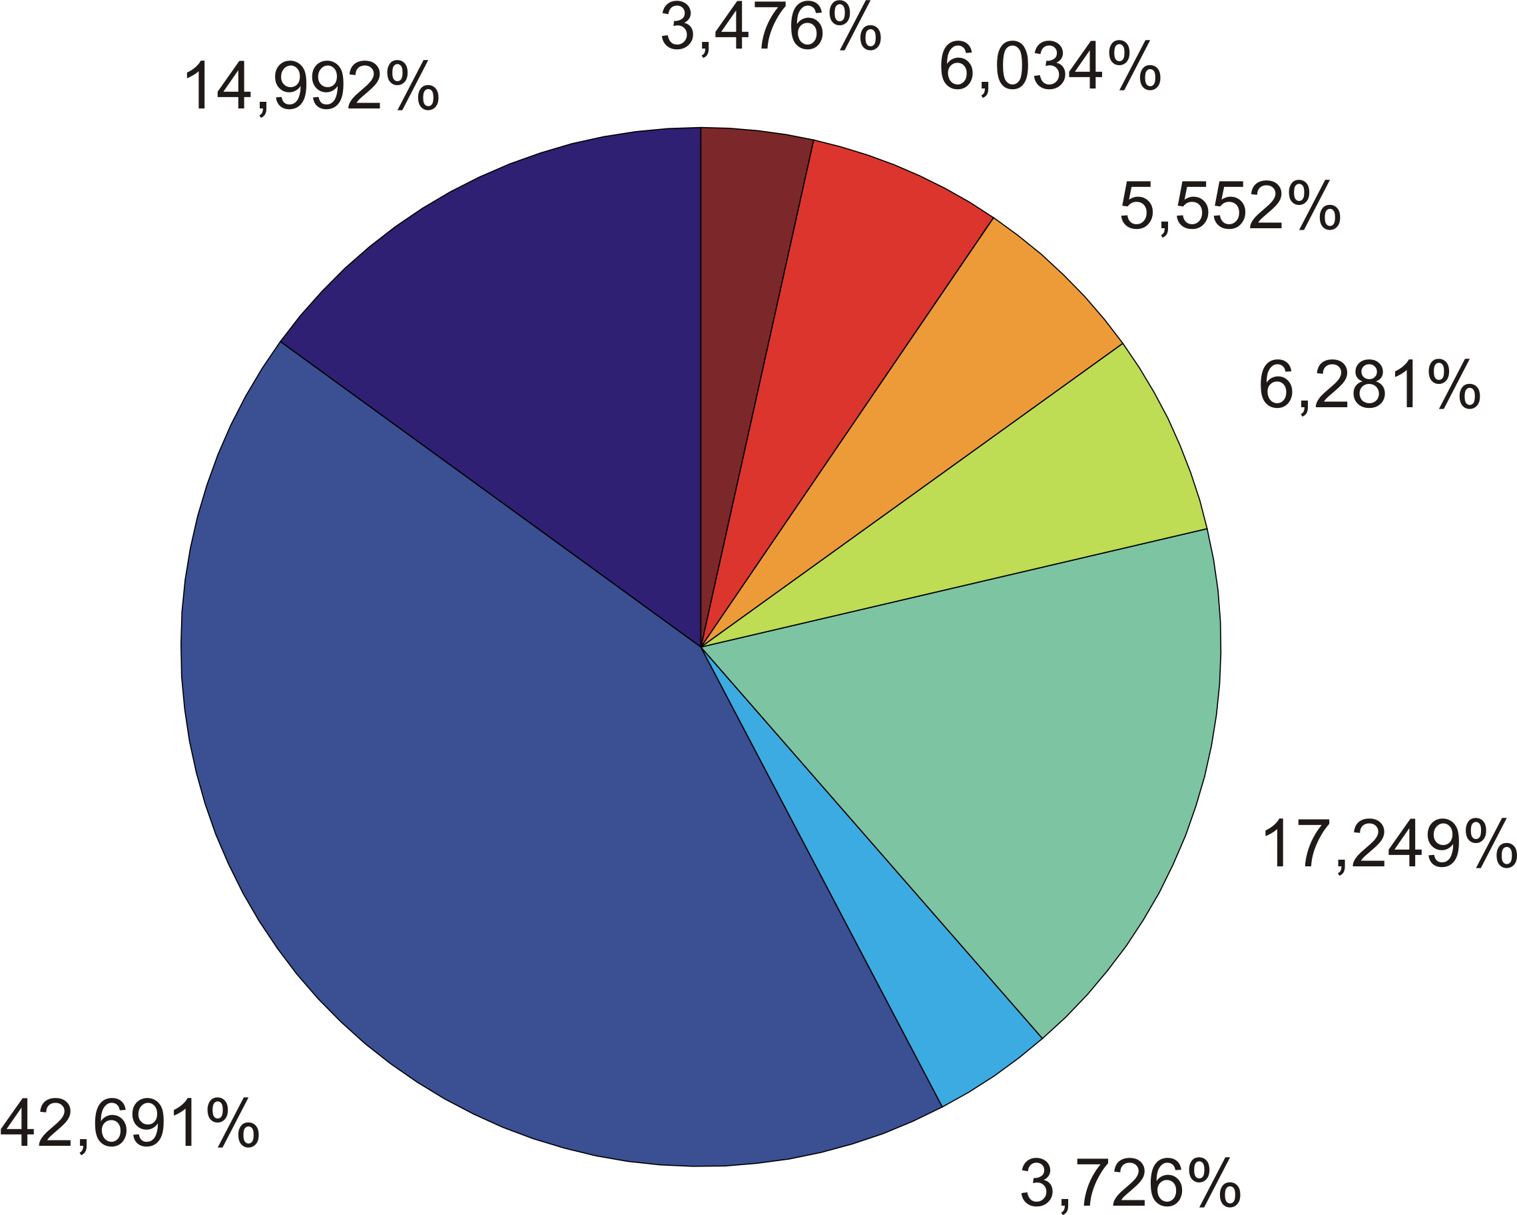

Název skupiny ve spotřebním koši (ČR) | Váhy 01/2007 (%)
Potraviny a nealkoholické nápoje | 16,26
Alkoholické nápoje a tabák | 8,17
Odívání a obuv | 5,24
Bydlení, voda, energie, paliva | 24,83
Bytové vybavení, zařízení domácností, opravy | 5,81
Zdraví | 1,79
Doprava | 11,41
Pošty, telekomunikace | 3,87
Rekreace a kultura | 9,87
Vzdělávání | 0,62
Stravování a ubytování | 5,84
Ostatní služby a zboží | 6,29
Celkem | 100

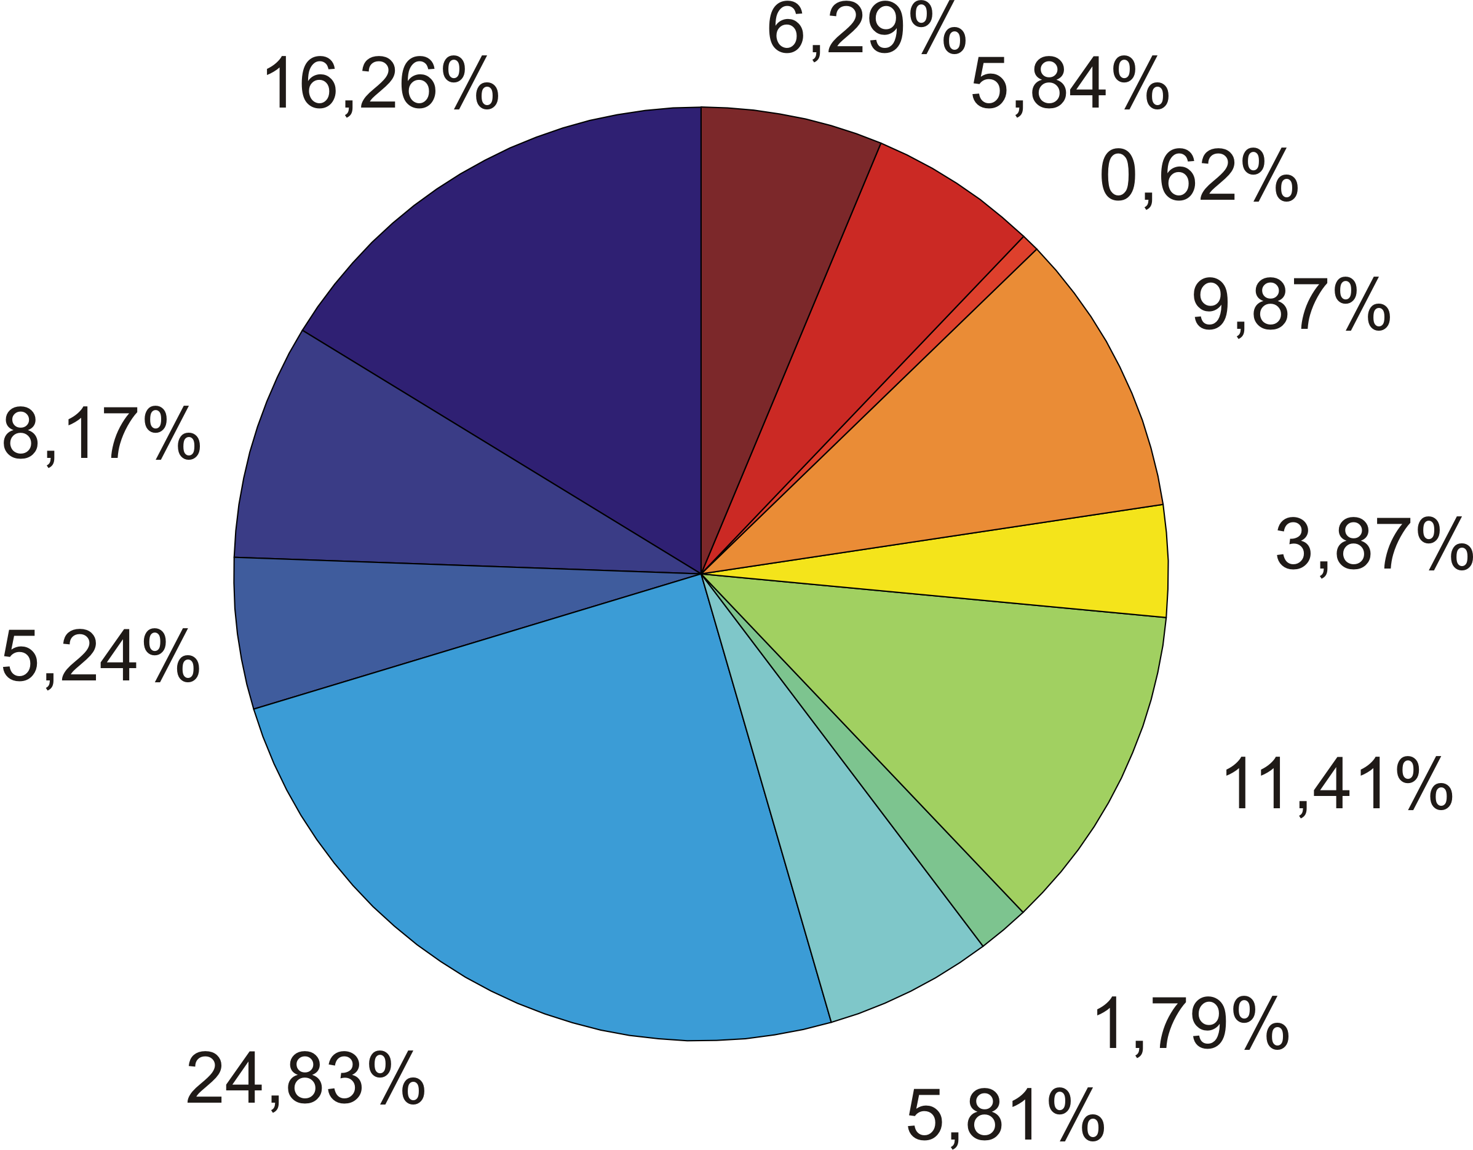

Zlatý standard

Následující kapitola vychází z publikací [1], [12]-[19].

Zlatý standard obecně

Snažíme-li se pochopit fungování zlatého standardu, je vhodné připomenout, že zlatý standard je jedním ze tří nejdůležitějších systémů měnových kurzů. Další dva systémy měnových kurzů:

- Systém volně plovoucích měnových kurzů – kurzy neustále kolísají v závislosti na měnící se nabídce a poptávce.
- Systém řízených plovoucích měnových kurzů – tento systém zahrnuje dva typy měn. Jsou to měny, jejichž hodnota volně kolísá na trhu a ostatní měny, jejichž hodnota je určována kombinací vládních zásahů a trhu.

Země se zlatým standardem definovaly své měny pomocí pevného množství zlata, čímž se také určily pevné měnové kurzy mezi těmito zeměmi. Bylo běžné, že si země razily zlaté mince se státními symboly k zaručení ryzosti a hmotnosti. Skutečnost, že se zlaté mince staly platidlem v podstatě znamenala, že se neodlišoval mezinárodní obchod od obchodu tuzemského. Jediný „problém“ ke kterému mohlo dojít si zařídili sami lidé, když se rozhodli pro různé hmotnosti svých mincí.

Vyslovím-li v následujícím textu spojení zlatý standard, budu tím myslet jedno ze dvou hlavních období vývoje zlatého standardu a to období klasického zlatého standardu (1879-1914) nebo poválečného zlatého standardu (1945-1972). Existují však historické zdroje, které popisují předchůdce těchto systémů. Jedná se o informace, které se zachovaly už z doby dávné Byzantské říše nebo například z doby slavného Isaaca Newtona. Všechny tyto dávné informace jsou však pro tuto práci nedůležité, poněvadž se jedná o zlatý standard, který nemá s tím naším (klasickým a poválečným zlatým standardem) až tak moc společného.

Klasický zlatý standard

V letech 1861-1865 proběhla v USA občanská válka (Válka Severu proti Jihu), která v konečném důsledku přispěla k modernizaci a demokratizaci ve světě. Jelikož válku bylo potřeba financovat, ustoupilo se od předchozího bimetalického systému, který fungoval v USA od roku 1792. Zavedly se papírové peníze (tzv. greenbucks), které nebyly kryty zlatem ani stříbrem. Po ukončení Občanské války nastal čas udělat pořádek v legislativě týkající se měny. Pořádek měl nastolit Ražební zákon (The Coinage Act), který vyšel v platnost roku 1873. Zákon uváděl seznam mincí, které budou raženy. Na seznamu byly zlaté mince a drobné stříbrné mince, avšak byla vynechána pasáž o stříbrném dolaru. V následujících letech vyšlo několik zákonů upravujících kovové krytí a roku 1879 již bylo jasné, že USA bude pokračovat pod klasickým zlatým standardem, který nebude doplněn stříbrným krytím, jak tomu bylo v období před Občanskou válkou.

Je dobré si uvědomit, že o vzniku klasického zlatého standardu nerozhodly ve své podstatě vlády, nýbrž samotní lidé. Obchodníci odedávna směňovali zlato za zboží. Zlato tedy představovalo jakousi „jistotu“, formu peněz, zásobu bohatství. Zlato poskytovalo do jisté míry jedinečnost, trvanlivost, jednoduchou identifikovatelnost, snadnou dělitelnost a navíc to byla komodita „staletími prověřená“. Zlato již mnoho let před Občanskou válkou v USA začalo vytlačovat stříbro. Tržní poměr ceny zlata ku stříbru po mnoho let rostl, což mělo za následek úplné zastavení oběhu stříbra (zlato hojně kolovalo) a tedy umožnění vzniku klasického zlatého standardu.

S trochou nadsázky můžeme říci, že pod klasickým zlatým standardem představovaly jednotlivé národní měny pouze odlišné názvy pro různé, avšak přesně definované hmotnosti zlata. To znamenalo, že výměnné kurzy mezi národními měnami byly pevně dané. Např. Když jednotka měny A byla za 100 zrn zlata a jednotka měny B byla za 50 zrn zlata, výsledný kurz A:B byl 1:2.

Mezi země, které přijaly klasický zlatý standard, patřily např. USA, Británie, Francie, Německo, Austrálie, Kanada, Ceylon, Indie, Rakousko-Uhersko, Belgie, Itálie, Lichtenštejnsko, Holandsko, Portugalsko, Švýcarsko, Norsko, Finsko, Švédsko, Bulharsko, Černá Hora, Rumunsko, Rusko, Řecko, Japonsko, Filipíny, Siam, Kostarika, Mexiko, Argentina, Bolívie, Brazílie, Chile, Ekvádor, Peru, Urugvaj, Egypt.

Období klasického zlatého standardu a obzvláště období před první světovou válkou znamenalo pro většinu zemí pod zlatým standardem ekonomický růst spojený s vývojem mezinárodního obchodu. Velkou výhodu v klasickém zlatém standardu pociťovaly USA, protože existence jednoho prostředku směny na velmi velkém území nevedlo k „chaosu“, který by normálně vznikl, kdyby si každý stát unie vydával vlastní peníze s volně pohyblivými kurzy. V tomto období však byla hlavním centrem mezinárodního obchodu Británie, stala se dokonce centrem trhu se zlatem. Její rostoucí moc a především hrdost hrála významnou roli na světových trzích. Tato kombinace velké moci a hrdosti Británie však představovala problém v podobě omezování přijímání plateb ve zlatě. Ačkoli zlato bylo stále hlavní rezervou, stávalo se, že země obchodující s Británií držely větší množství libry, aby měly jistotu, že se jejich obchody uskuteční.

Klasický zlatý standard fungoval v mnoha zemích světa. Teoretický model zlatého standardu vycházel z představy fungování automatické rovnováhy mezinárodních plateb.

Příklad:
Obchodují spolu země A a B. Země B se při tomto obchodování dostává do velkého obchodního deficitu. Tato země začíná platit (ztrácet) svým zlatem, aby pokryla náklady. Zemi A tedy vznikne větší zásoba zlata, má tedy možnost vydat větší množství peněz. Tím, že země A vydá peníze, vznikne pro ni mimo jiné i inflace. Tím, že vzrostou ceny zboží země A, země B omezí dovoz, protože nemá důvod platit za drahé zboží. Země A se tedy z důvodu omezení vývozu vrátí k rovnováze mezinárodních plateb.
Z pohledu země B: Když země B zaplatí zlatem (sníží se její zlatá zásoba), dojde v zemi B ke snížení cen. Nižší ceny zboží začnou lákat zemi A, která začne dovážet. Zemi B roste vývoz, což ji časem dostane do rovnovážného stavu mezinárodních plateb. Teoretický model zlatého standardu by měl představovat takovýto přirozený bilanční efekt stabilizace peněžní zásoby zúčastněných zemí.

Klasický zlatý standard fungoval jako monetární systém až do roku 1914, kdy z důvodů propuknutí První světové války došlo ke zhroucení systému mezinárodního obchodu. Země byly nuceny vydávat velké množství papírových peněz (tzn. země provedly inflaci vlastních peněz), které sloužily ke krytí nákladů spojených s masivním zbrojením. Z tohoto důvodu nebylo možné financovat válku krytými penězi (Jsou-li peníze kryté zlatem, nemohu jich vydat větší množství než mám zlata). Pod penězi krytými zlatem nebylo možné dostát svým slibům (dodržení konvertibility všech peněz). Konvertibilita měny za zlato byla pozastavena. Jednotlivé vlády začaly diktovat hodnoty svých měn. USA však vstoupily do války později, díky čemuž nepodstoupily takovou inflaci svých peněz (nižší výdaje znamenají menší potřebu peněz) a v konečném důsledku tak neohrozily jejich směnitelost za zlato. Celý svět (kromě USA) trpěl důsledkem pohyblivých směnných kurzů, protože jich bylo využíváno k financování války.

Meziválečné období – Po děsivé zkušenosti s pohyblivými kurzy se země chtěly opět vrátit ke zlatému standardu. Důležitým faktem bylo přijetí skutečnosti, že jednotlivé měny (libra, marka atd.) byly výrazně znehodnoceny, což mělo vést k předefinování pevných kurzů (tzv. parit). Např. Britská libra představovala (před válkou) 4,86 dolaru, avšak válečná inflace změnila (znehodnotila) její hodnotu na devizovém trhu na 3,5 dolaru. Ostatní země na tom byly podobně. I přesto, že Británie už nebyla na světových trzích tak dominantní, přijala zlato při starém (předválečném) měnovém kursu (paritě). Jakmile Británie přijala výrazně vyšší pevný kurz britské libry k dolaru než byla skutečná hodnota libry k dolaru na devizovém trhu, došlo ke zvýšení cen britského zboží na mezinárodním trhu. Z toho důvodu se zbytečně omezil vývoz z Británie, což vedlo Británii k ještě výraznějšímu propadu na světových trzích a později také k výrazné nezaměstnanosti. Za konec éry upraveného klasického zlatého standardu považujeme 20. 9. 1931, kdy Velká Británie upustila od jeho užívání a ostatní země se postupně přidávaly.

Brettonwoodská dohoda

Stejně jako první, tak i druhá světová válka znamenala pro Velkou Británii velké výdaje na zbrojení. Roku 1939 začala Velká Británie váhat nad návratem ke zlatému standardu. V letech 1939-1942 docházelo k nejvýraznějšímu úbytku zlatých rezerv. V důsledku úplného vyčerpání britských zlatých rezerv Winston Churchill přijal skutečnost, že Velká Británie se již nemůže vrátit k dřívějšímu zlatému standardu. Obě světové války znamenaly pro Velkou Británii katastrofu v podobě značného oslabení její ekonomiky.
Prvním výrazným krokem vpřed v obnově válkou narušených ekonomik bylo setkání 730 delegátů ze 44 spojeneckých zemí (nejvýznamnější roli zde hrály Spojené státy americké a Velká Británie), které proběhlo v červenci roku 1944 v okresu Bretton Woods ve státě New Hampshire ve Spojených státech amerických. USA přišly s návrhem nového mezinárodního měnového systému, který se snažily prosadit. Výsledkem byla Brettonwoodská dohoda, která byla velkým úspěchem, poněvadž se pod ni podepsaly všechny zúčastněné země. Vešla v platnost v roce 1945 a fungovala až do srpna roku 1971. Čerpáno z [12].

Brettonwoodská dohoda byla podepsána po projednání všech důležitých otázek, které se na tuto konferenci připravovaly několik let. Ze všech těchto závažných otázek bych poukázal na umožnění vzniku Mezinárodního měnového fondu a Mezinárodní banky pro obnovu a rozvoj. Brettonwoodská dohoda umožnila vznik nového druhu zlatého standardu. Spojené státy vydávaly americké dolary, které byly kryty zlatem, a zároveň se americký dolar stal rezervní měnou pro všechny státy Brettonwoodské dohody. Tato skutečnost znamenala, že země měly své vlastní měny, avšak ty byly konvertibilní k americkému dolaru. Spojeným státům tak vznikl velký závazek garantovat směnitelnost dolaru za zlato při pevném kurzu. Spojené státy však nezískaly pouze závazky, ale také značné výhody. Hlavní výhodou bylo posílení (upevnění) dolarové měny, která odsunula britskou libru z pozice klíčové měny. Důležitá změna spočívala také v tom, že dolar přestal být pro americké občany směnitelný za zlato. Směnitelnost za zlato platila pouze pro zahraniční centrální banky a jejich vlády. Vzhledem ke katastrofickému vývoji ekonomické situace (pod pohyblivými kurzy) během 30. let 20. století byl tento fixní kurz změněn z původních $20,67 na $35 za jednu trojskou unci zlata. Oficiálně byly tedy hlavní světové měny mimo zlatý standard, byly ale měněny za dolar, který zůstal směnitelný za zlato. Zlatý standard tak dále fungoval jako monetární systém po mnoho let. Čerpáno z [12].

Podpis Brettonwoodské dohody znamenal pro USA a hlavně tedy pro americký dolar významné posílení postavení na trhu. Země si musely držet dolarové rezervy, aby mohly emitovat vlastní měnu.
USA vešly do období po druhé světové válce s obrovskými zlatými zásobami. Tato skutečnost jim umožnila vytvořit návrh Brettonwoodské dohody. USA měly možnost vydat potřebné množství peněz (dolarů) představující nárok na zlato. Aby bylo možné prosazení Brettonwoodské dohody, ostatní země měly možnost vstoupit do tohoto systému při platnosti předválečných parit (pevných směnných kurzů). Vzhledem ke katastrofálním následkům války v podobě inflace peněz, došlo k umělému nadhodnocení ostatních měn. Takovéto podhodnocení dolaru vedlo k jeho vzácnosti. USA hojně vyvážely, došlo k nedostatku dolaru ve světě. USA přijaly opatření (inflace), která vedla ke zdražování výrobků. Důsledkem zdražování bylo omezení vývozu z USA. V průběhu 60. let prováděly USA inflaci v čím dál větší míře, to začalo zneklidňovat ostatní státy, které měly mírnější inflaci. Podhodnocené dolary přestávaly být atraktivní pro zahraniční vlády, které se jich začaly postupně zbavovat.

Výrazným krokem k ukončení Brettonwoodské dohody byla Vietnamská válka, která způsobila značnou inflaci. USA začaly mít výrazný obchodní deficit. Roku 1970 se zjistilo, že USA zhoršily zlaté krytí o 33%, což vedlo ke ztrátě důvěry v USA. K ukončení Brettonwoodské dohody přispěl francouzský prezident Charles de Gaulle, který do roku 1970 výrazně zredukoval dolarové rezervy. Dolary, které se začínaly hromadit v Evropě a v Japonsku, přestávaly být atraktivní, a právě proto je Charles de Gaulle měnil za zlato USA. Takovéto čerpání vedlo k omezování ekonomické moci USA v zahraničí, jelikož z USA odtékalo zlato a vracely se znehodnocené dolary. Financování Vietnamské války, při kterém se snižovalo zlaté krytí, vedlo k hroucení tohoto systému. Brettonwoodský systém podlehl v roce 1971, kdy Francie a Velká Británie zažádaly Spojené státy americké o splnění závazku (směny dolarů za zlato). Prezident Spojených států amerických Richard Nixon tehdy jejich žádosti nevyhověl a odčerpání zlata ze Spojených států neproběhlo. Důsledkem tohoto porušení dohody bylo odstoupení od Brettonwoodské dohody 15. srpna roku 1971. Toto rozhodnutí dalo za vznik nové éry pohyblivých kurzů.

Výhody a nevýhody zlatého standardu
Čerpáno z [13].
Zlatý standard jako monetární systém měl mnoho výhod a nevýhod. Některé byly výraznější, jiné naopak zanedbatelné. Názory na problematiku zlatého standardu se mezi jednotlivými ekonomy liší a to leckdy zcela zásadně.
Například odpůrci tohoto systému poukazují na nevyzpytatelnost, kterou zlatý standard představuje. Nevyzpytatelností zde myslí fakt, že cena zlata je ovlivňována silami (nabídka a poptávka) na trhu se zlatem. Příznivci v tomto případě oponují a snaží se dokázat, že dané tvrzení nepředstavuje pro země pod zlatým standardem výraznou hrozbu.
Dalším příkladem může být poukázání na „škodlivou“ deflaci, která nastala v době klasického zlatého standardu v letech 1880-1900 v USA. Odpůrci poukazují na tuto „slabost“ zlatého standardu, naopak příznivci tvrdí, že daná deflace nepředstavovala žádnou katastrofu a dokonce se jim daří dokázat, že toto období představovalo rozkvět ekonomik a výrazný vývoj mezinárodního obchodu. Deflace za těchto 20 let činila 10% (průměrně tedy 0,5% ročně) a přesto se reálné HDP více než zdvojnásobilo.
Jiným příkladem mohou být vysoké náklady na těžbu a uchovávání zlata v trezorech. Příznivci zde namítají, že všechny systémy nekrytých peněz vydávají také velké množství finančních prostředků, a to například na řešení otázek inflace (vydávání a stahování měny z oběhu). Vzniká nám tedy mnoho diskutabilních otázek, na které nelze stoprocentně správně odpovědět. Proto bych rád poukázal na zdroje s těmito tvrzeními, které mi připadly zajímavé.

Zdroj s diskuzemi: http://www.zlatystandard.cz/?page_id=77
(zdroj obsahuje fakta z knih Lawrence H. Whita přeložená do českého jazyka )

Časové řady

Následující kapitola vychází z publikací [5], [6], [8], [9].

Úvod do časových řad

Každý, kdo stojí před problémem analyzovat určitý ekonomický jev, se dříve nebo později setká s fenoménem časové řady, tj. s posloupností věcně a prostorově srovnatelných pozorování (dat, údajů, hodnot), která jsou jednoznačně uspořádána z hlediska času ve směru minulost-přítomnost. Analýza časových řad je soubor statistických ukazatelů a metod, které nám umožňují popsat časovou řadu a předpovědět (predikovat) vývoj časové řady do budoucna. V této kapitole se pozastavím pouze u základních charakteristik a metod analýzy, které následně budu aplikovat na analýzu časových řad CPI indexu (2005=100) USA v letech 1955-1969 a 1980-1994.

Pojem časová řada

Časovou řadou budeme rozumět posloupnost náhodných veličin indexovaných časem, které jsou definovány na stejném pravděpodobnostním prostoru $(Ω,Α,P)$.
Analýzou časových řad se pak rozumí soubor metod, které slouží k popisu těchto řad (a případně k předvídání jejich budoucího vývoje chování).

Definice 1. Nechť je dán pravděpodobnostní prostor $(Ω,Α,P)$. Reálnou funkci $Υ:Ω→R^{1}$ nazveme náhodnou veličinou, jestliže pro každé $y∈R^{1}$ platí
$\left\{ω∈Ω:Υ(ω)≤y\right\}∈Α$.
Množinu $M∈R^{1}$ všech hodnot náhodné veličiny Y nazýváme obor hodnot náhodné veličiny Y. Čerpáno z [8].

S chronologicky uspořádanými daty se pravidelně setkáváme v nejrůznějších oblastech života. Standardně s těmito daty pracuje fyzika, biologie a mnoho dalších věd. Stále více se rozmáhá práce s časovými řadami v ekonomii. Je možné sledovat makroekonomické ukazatele (inflaci, nezaměstnanost, HDP aj.) nebo jen některé jednotlivé údaje (vývoj kurzů měn, cen akcií na kapitálovém trhu aj.).
Lidé se snaží pomocí analýzy časových řad porozumět minulosti a vyvodit z ní to, co nás možná čeká. Právě tato skutečnost vedla v posledních letech k rozvoji metod analýzy a prognόzy ekonomických časových řad.

Typy časových řad

Čerpáno z [9].

Základní druhy ekonomických časových řad lze rozlišit na:

- Intervalovou časovou řadou se rozumí řada intervalového ukazatele, tj. ukazatele, jehož velikost závisí na délce intervalu, za který je sledován. Pro ukazatele tohoto typu je možné tvořit součty. Intervalové ukazatele se mají vztahovat ke stejně dlouhým intervalům (ekvidistantní řada), v opačném případě (neekvidistantní řada) by šlo o zkreslené srovnání. Pro zjištění srovnatelnosti je prováděno přepočítávání všech období na jednotkový časový úsek (tzv. očišťování časových řad od důsledků kalendářních variací). Příkladem intervalové časové řady mohou být počty vylovených ryb v daném okrese za jednotlivé roky.

- Okamžikovou časovou řadu sestavujeme z ukazatelů, které se vztahují k určitému okamžiku (nejčastěji k určitému dni). U ukazatelů tohoto typu by prostý součet několika za sebou jdoucích hodnot nedával smysl. Z tohoto důvodu se těchto ukazatelů využívá chronologického průměru. Příkladem okamžikové časové řady mohou být stavy zásob dané firmy k určitému dni v měsíci, počet zaměstnanců dané firmy k poslednímu dni v měsíci aj.

- Odvozenou časovou řadu získáme z intervalových nebo okamžikových řasových řad. Odvozená časová řada dává do poměru dvě a více sledovaných vlastností. Příkladem může být časová řada produktivity práce, která se odvodí jako podíl časové řady produkce a časové řady počtu pracovníků.

Dále je vhodné připomenout dělení ekonomických časových řad na časové řady:

- Dlouhodobé časové řady zaznamenávají data v periodách delších než jeden rok.
- Krátkodobé časové řady zaznamenávají data v periodách kratších než jeden rok (čtvrtletní, měsíční, týdenní aj. periody).

Toto dělení z hlediska periodicity, s jakou jsou údaje v řadách sledovány, je důležité převážně při zkoumání jednotlivých složek časových řad (viz. 5.4 klasický formální model).

Základní metody analýzy časových řad

Čerpáno z [5].

Volba metody pro analýzu časové řady závisí na mnoha faktorech, z nichž nejdůležitější jsou tyto:
účel analýzy, kterým je většinou rozpoznání mechanismu generování hodnot časové řady a předpovídání jejího budoucího vývoje; s tím také souvisí otázky skutečného využití výsledků analýzy v praxi, očekávaný hospodářský přínos těchto výsledků, objem zpracovávaného statistického materiálu, prostředky na provedení analýzy aj.,
typ časové řady, neboť některé metody jsou vhodné jen pro časové řady vymezeného typu (např. určitě nebudeme konstruovat Boxův-Jenkinsův model pro ekonomickou řadu ročních pozorování o délce 20 let, která vykazuje zjevný lineární růst),
zkušenost statistika, který analýzu časové řady provádí; s tím také souvisí výpočetní technika a programové vybavení, které jsou k dispozici.
Tradičním výchozím principem analýzy časových řad je jednorozměrný model $y_{i}=f(i,ε_{i})$,
kde $y_{i}$ představuje hodnotu modelovaného ukazatele v čase $i,i=1,2,\text{.}\text{.}\text{.},n$ a $ε_{i}$ představuje hodnotu náhodné složky (chyby) v čase $i$.
Na výše zmíněný jednorozměrný model lze pohlížet trojím způsobem :

Pomocí klasického (formálního) modelu, kde jde pouze o popis forem pohybu a ne o poznání věcných příčin dynamiky časové řady. V případě klasického modelu vycházíme z dekompozice řady na čtyři základní složky časového vývoje. Cílem pozorovatele je snaha o nalezení takových nástrojů, které co nejlépe vysvětlují systematickou část chování sledovaného procesu. Časovou řadu lze dekomponovat na
    - trendovou složku $T_{i}$,
    - sezόnní složku $S_{i}$,
    - cyklickou složku $C_{i}$,
    - náhodnou složku $ε_{i}$.

Souběžná existence všech čtyř složek není nutná, zcela běžně se mohou vyskytovat procesy, u kterých chybí např. sezόnní složka.

Tvar rozkladu může být dvojího typu:
- aditivní
$y_{i}=T_{i}+S_{i}+C_{i}+ε_{i},=Y_{i}+ε_{i}$, $i=1,2,\text{.}\text{.}\text{.},n$,
kde $Y_{i}$ lze souhrnně označit jako teoretická složka $T_{i}+S_{i}+C_{i}$,
- multiplikativní
$y_{i}=T_{i}S_{i}C_{i}ε_{i}$, $i=1,2,\text{.}\text{.}\text{.},n$.

Popis jednotlivých složek:

Trend představuje dlouhodobou tendenci v chování časové řady (resp. obecnou tendenci vývoje zkoumaného jevu za dlouhé období). Trend může být rostoucí, klesající nebo konstantní. Vznik trendové složky si lze představit jako důsledek působení sil, které dlouhodobě systematicky působí ve stejném směru. V běžné praxi to mohou být například změny v technologiích výroby, změny v požadavcích spotřebitele, změny ve výši příjmů obyvatelstva.
Sezόnní složka představuje pravidelně se opakující odchylku (periodické kolísání) od trendové složky, která se vyskytuje u časových řad s údaji, které mají periodicitu (rozestup) kratší nebo rovnu jednomu roku. Příčiny sezόnního kolísání mohou být různé. Dochází k nim vlivem změn jednotlivých ročních období (např. zvýšená spotřeba nápojů v letním období se opakuje každoročně), dále vlivem různé délky měsíčního či pracovního cyklu nebo také vlivem různých společenských zvyklostí (výplata mezd a nákupy vždy v určitou dobu, svátky, vánoční nákupy atd.)
Cyklická složka (fluktuace okolo trendu) představuje kolísání okolo trendu, při kterém se střídají fáze růstu s fázemi poklesu. Jednotlivé cykly mají nepravidelný charakter a odehrávají se v obdobích delších než jeden rok. Někdy je velmi obtížné cyklickou složku v časové řadě identifikovat, v některých případech může být dokonce zaměněna za složku trendovou. Cyklické složky mohou mít příčiny ekonomického i neekonomického charakteru.
Náhodná složka (reziduální) představuje takovou složku, kterou není možno popsat žádnou deterministickou funkcí času (výše uvedené složky mají systematický charakter, náhodná složka má charakter nesystematický). Je též možné ji brát jako zbytek v časové řadě po odstranění trendu, sezόnní a cyklické složky. Je tvořena náhodnými pohyby v průběhu časové řady, které nemají rozpoznatelný charakter (např. chyby v měření).

Pomocí Boxovy-Jenkinsovy metodologie, ve které je jako základní prvek konstrukce modelu časové řady považována náhodná složka, která může být tvořena (závislými) korelovanými náhodnými veličinami. Tato metodologie tedy nejen že může zpracovávat časové řady s navzájem závislými pozorováními, ale přímo základ jejich postupů spočívá právě ve vyšetřování těchto závislostí (tzn. v korelační analýze).

Pomocí spektrální analýzy, kdy časovou řadu považujeme za nekonečný součet sinusových a kosinusových křivek o rozdílných amplitudách a frekvencích. Tato koncepce pak hlavně umožňuje vystopovat ty významné složky periodicity, které se podílejí na věcných vlastnostech zkoumaného procesu. V této koncepci tedy není nejdůležitějším faktorem časová proměnná $t$, nýbrž frekvenční faktor. Při spektrální analýze je možné získat představu o intenzitě zastoupení jednotlivých frekvencí v časové řadě, díky níž lze mimo jiné vytipovat frekvence, které jsou v dané řadě zastoupeny nejvýrazněji a explicitně tak odhadnout koeficienty periodických složek odpovídajících těmto frekvencím.

Výše uvedené metody uvádím z důvodů úplnosti kapitoly o časových řadách. Ve své práci si vystačím s určením tendence chování časové řady CPI indexu (2005=100) v USA ve zvoleném období (viz. kapitola 8).

Popis trendové složky

V praktických oblastech analýzy a prognόzy časových řad se používá velké množství trendových funkcí. Přitom asi nejznámější (a často také s úspěchem využívané) jsou lineární trend, kvadratický (parabolický) trend, exponenciální trend, Gompertzova křivka, S-křivky. První tři z uvedených trendových funkcí patří jak z hlediska průběhu, tak z hlediska odhadu parametrů mezi funkce jednoduché.
Modelujeme-li trend pomocí trendových funkcí, měli bychom splnit předpoklad odstranění sezόnní a cyklické složky (nebo zahrnout tyto dvě složky do složky náhodné). Platí-li tento předpoklad, je možno zapsat analyzovanou časovou řadu ve tvaru:
$y_{i}=T_{i}+ε_{i}$, $i=1,2,\text{.}\text{.}\text{.},n$,
kde $T_{i}$ je trend vyjádřený v čase $i$ a $ε_{i}$ je náhodná složka, pro kterou $∀i$platí předpoklad :
$E(ε_{i})=0$,$\text{var}(ε_{i})=σ^{2}$,$\text{cov}(ε_{i},ε_{j})=0$, $∀\text{ i}≠j$, $i,j=1,\text{.}\text{.}\text{.},n$,
tj. náhodné chyby mají nulovou střední hodnotu, stejný neznámý rozptyl a jsou nekorelované.

Jednoduché trendové funkce:
- Konstantní trendová funkce $T_{i}=β_{0}$
- Lineární trendová funkce $T_{i}=β_{0}+β_{1}i$
- Kvadratická (parabolická) trendová funkce $T_{i}=β_{0}+β_{1}i+β_{2}i^{2}$

Lineární regrese

Následující kapitola vychází z publikací [6], [7], [8].

Jelikož při analýze rozdílu dvou řad CPI indexů (2005=100) v USA regresní přímka velmi dobře popisuje charakter dat, budu ji později ve své práci využívat. Z tohoto důvodu vysvětlím v této kapitole lineární regresi.

V praxi pro nás může být důležité nalezení závislosti mezi proměnnými. Nejjednodušším a nejčastěji používaným typem regresní funkce je přímková regrese, kterou lze uvést ve tvaru:

$T_{i}=β_{0}+β_{1}x_{i}$, i = 1,..., n,
$Y_{i}=β_{0}+β_{1}xi+ε_{i}$, i = 1,...,n, n2,

Dále budeme předpokládat:
$E(ε_{i})=0$,$\text{var}(ε_{i})=σ^{2}$,$\text{cov}(ε_{i},ε_{j})=0$, $∀i≠j$, $i,j=1,\text{.}\text{.}\text{.},n$,
tj. náhodné chyby $ε_{i}$ mají nulovou střední hodnotu, stejný neznámý rozptyl $σ^{2}$ a jsou nekorelované.

Nejprve musíme stanovit odhady ${\hat{β}}_{0},{\hat{β}}_{1}$ parametrů $β_{0},β_{1}$. K odhadům parametrů využijeme metodu nejmenších čtverců, snažíme se minimalizovat výraz:
$$S_{e}=\sum_{i=1}^{n}{ε_{i}^{2}}=\sum_{i=1}^{n}{(Υ_{i}{\text{-T}}_{i})^{2}−}$$
v našem případě
$$S_{e}=\sum_{i=1}^{n}{ε_{i}^{2}}=\sum_{i=1}^{n}{(Υ_{i}−β_{0}−β_{1}x_{i})^{2}−}$$

Součet čtverců$S_{e}$ je funkcí neznámých parametrů. Pro určení minima je nutné vypočítat první derivace podle $β_{0}$ a$β_{1}$. Tyto derivace se poté položí rovny nule.

$\frac{∂S_{e}}{∂β_{0}}=0$, $\frac{∂S_{e}}{∂β_{1}}=0$
Nahradíme-li $β_{0},β_{1}$ jejich odhady ${\hat{β}}_{0},{\hat{β}}_{1}$, dostaneme
$\text{-2}\sum_{i=1}^{n}{(y_{i}−{\hat{β}}_{0}+{\hat{β}}_{1}x_{i})=0}$,
$\text{-2}\sum_{i=1}^{n}{(y_{i}−{\hat{β}}_{0}+{\hat{β}}_{1}x_{i})x_{i}=0}$,

soustavy upravíme do tvaru normálních rovnic
$n{\hat{β}}_{0}+{\hat{β}}_{1}\sum_{i=1}^{n}{x_{i}}=\sum_{i=0}^{n}{y_{i}}$,
$${\hat{β}}_{0}\sum_{i=1}^{n}{x_{i}}+{\hat{β}}_{1}\sum_{i=1}^{n}{x_{i}^{2}}=\sum_{i=0}^{n}{x_{i}y_{i}}$$

Protože veličiny n, $\sum{x_{i}}$, $\sum{x_{i}^{2}}$, $\sum{x_{i}}y_{i}$ můžeme vypočítat z empirických pozorování, je nutné určit pouze odhady parametrů $β_{0}$ a$β_{1}$ řešením výše uvedené soustavy rovnic. S použitím Cramerova pravidla a po upravení dostáváme

$${\hat{β}}_{0}=\frac{\sum{y_{i}\sum{x_{i}^{2}}−}\sum{x_{i}\sum{y_{i}x_{i}}}}{n\sum{x_{i}^{2}−(\sum{x_{i}}})^{2}}$$
$${\hat{β}}_{1}=\frac{n\sum{y_{i}x_{i}−}\sum{x_{i}\sum{y_{i}}}}{n\sum{x_{i}^{2}−(\sum{x_{i}}})^{2}}$$

Výše uvedené výpočty lze zkráceně zapsat pomocí matic a vektorů:

X =$\left(\begin{matrix}1 & x_{1} \\ \text{.} & \text{.} \\ \text{.} & \text{.} \\ \text{.} & \text{.} \\ 1 & x_{n}\end{matrix}\right)$; Y=$\left(\begin{matrix}Υ_{1} \\ \text{.} \\ \text{.} \\ \text{.} \\ Υ_{n}\end{matrix}\right)$; $β$=$\left(\begin{matrix}β_{0} \\ β_{1}\end{matrix}\right)$;$ε$=$\left(\begin{matrix}ε_{1} \\ \text{.} \\ \text{.} \\ \text{.} \\ ε_{n}\end{matrix}\right)$.
Vztahy pro přímkovou regresi zapíšeme takto:
Y=$Χβ+ε$; $E(ε)=ο$; $\text{var}(ε)=σ^{2}$$Ι$,

kde $ο$ značí sloupcový nulový vektor a $Ι$ představuje jednotkovou matici. Proto

$E(Y)=E\left(Xβ+ε\right)$=$Xβ$;$\text{var}(Y)=$$σ^{2}$$Ι$.

Soustavu normálních rovnic:

$\left(Χ^{'}Χ\right)$$β$=$Χ^{'}Υ$

přepíšeme na:
$\hat{β}$=${\left(Χ^{'}Χ\right)}^{\text{-1}}$$Χ^{'}Υ$.

Dále platí:
$Χ^{'}Χ$= $\left(\begin{matrix}n & \sum{x_{i}} \\ \sum{x_{i}} & \sum{{x_{i}}^{2}}\end{matrix}\right)$

$\left(Χ^{'}Χ\right)$⁻¹=$\frac{1}{n\sum{x_{i}^{2}−(\sum{x_{i}^{2}})}}$ * $\left(\begin{matrix}\sum{x_{i}^{2}} & −−\sum{x_{i}} \\ −\sum{x_{i}} & n\end{matrix}\right)$.

$$S_{e}=Y_{i}^{2}−{\hat{β}}_{0}\sum{Y_{i}−{\hat{β}}_{1}}\sum{x_{i}Y_{i}}$$

$S^{2}$=$\frac{S_{e}}{n−2}$

Pro model $Y_{i}=β_{0}+β_{1}xi+ε_{i}$, i = 1,...,n, n2, platí :
$E({\hat{β}}_{i})=β_{i}$;

$\text{var}({\hat{β}}_{0})=σ^{2}$($\left[\frac{1}{n}+\right]\frac{(\bar{x})^{2}}{\sum{(x_{i}−\bar{x})^{2}}}$); $\text{var}({\hat{β}}_{1})=\frac{σ^{2}}{\sum{(x_{i}−\bar{x})^{2}}}$;

$S^{2}=\frac{S_{e}}{n−2}$; $E(S^{2})=σ^{2}$

Předpokládáme-li :

$Υ_{i}$~$N(β_{0}+β_{1}x_{i},σ^{2})$, i= 1,...,n, potom platí

$T_{0}$= $\frac{{\hat{β}}_{0}−β_{0}}{S\sqrt{\frac{1}{n}+\frac{(\bar{x})^{2}}{\sum{{(x−\bar{x})}^{2}}}}}$~$t_{n−2}$

$T_{1}$= $\frac{{\hat{β}}_{1}−β_{1}}{S}\sqrt{\sum{{(x−\bar{x})}^{2}}}$~$t_{n−2}$

Veličiny $T_{0}$ a $T_{1}$ využíváme k určení intervalových odhadů pro parametry $β_{0}$,$β_{1}$. Symbolem $t_{n−2}$ značíme příslušný kvantil Studentova rozdělení, jehož hodnotu nalezneme ve statistických tabulkách. Veličinu $T_{1}$ používáme hlavně k zjištění, zda Y vůbec závisí na x.

V našem případě:

I když hodnota koeficientu $β_{1}$ z výše uvedené kapitoly je pro nás důležitá, není jedinou věcí, která nás zajímá. V případě, že vyjde $β_{1}>0$, nemusí to nutně znamenat, že nejde jen o náhodnou odchylku. Budeme zkoumat, zda je koeficient $β_{1}$ statisticky významný.

Budeme tedy testovat hypotézu

$H_{0}$:$β_{1}$= 0,
$H_{a}$:$β_{1}$0.

Používáme model:
$Y_{i}=β_{0}+β_{1}x_{i}+ε_{i}$, $i=1,\text{.}\text{.}\text{.},n$,

kde předpokládáme platnost předpokladů pro lineární regresi. Jestliže interval spolehlivosti pro koeficient $β_{1}$ obsahuje nulu, nelze vyloučit, že $β_{1}=0$. Pokud interval spolehlivosti pro parametr$β_{1}$ neobsahuje nulou, testovanou hypotézu zamítáme.

Zvolíme hladinu významnosti $α∈(0,1)$ a za předpokladu platnosti $H_{0}$určíme hodnotu testového kriteria:

$t_{1}=\frac{{\hat{β}}_{1}}{s}\sqrt{\sum{{(x−\bar{x})}^{2}}}$.

Platí-li $\left|t_{1}\right|$$t_{\text{n-2,1-}\frac{α}{2}}$ zamítneme $H_{0}$ na hladině $α$. (Zamítneme, že hodnoty CPI nezávisí na čase, ve kterém je měřím.)

Dále platí :
$P(\left({\hat{β}}_{i}{\text{-t}}_{\text{n-2;1-}\frac{α}{2}}\sqrt{\overline{\text{var}}\left({\hat{β}}_{i}\right)}≤β_{i}≤{\hat{β}}_{i}+t_{\text{n-2;1-}\frac{α}{2}}\sqrt{\overline{\text{var}}\left({\hat{β}}_{i}\right)}\right))$=$1−α$; i =0,1

díky čemuž určíme intervalové odhady parametrů.

Řešení konkrétních případů

Následující kapitola využívá data z [10].

V této kapitole provedu nejprve analýzu řad CPI indexu a poté analýzu řad inflace v USA. V analýze řad CPI indexu (index 2005=100) vykreslím dvě časové řady. První z řad bude zachycovat vývoj indexu v období zlatého standardu (Brettonwoodská dohoda). Druhá časová řada bude představovat období zlatem nekrytých peněz. Provedu rozdíl těchto řad, který proložím regresní přímkou a budu testovat hypotézu, že index (2005=100) nerostl ve zvoleném období nekrytých peněz rychleji než za doby zlatého standardu. Na závěr provedu analýzu řad inflace. Inflaci budu sledovat ve stejných obdobích, jako jsem sledoval CPI index. Vzniknou dvě řady, ze kterých vytvořím rozdíl a nakonec určím průměr tohoto rozdílu.

Analýza řad CPI

Pomocí matematického programu MATLAB jsem postupně vykreslil obě časové řady, jejichž hodnoty představují vývoj CPI indexu (2005=100) v USA.
Jinými slovy: V našem případě je základním obdobím (tzn. 100% indexu) zvolen rok 2005 (index 2005=100). První časová řada popisuje vývoj tohoto indexu v letech 1956- 1965, jedná se tedy o vývoj indexu spotřebitelských cen za doby zlatého standardu (Brettonwoodská dohoda). Druhá časová řada představuje vývoj stejného indexu v letech 1980-1989, jedná se tedy o období zlatem nekrytých peněz.
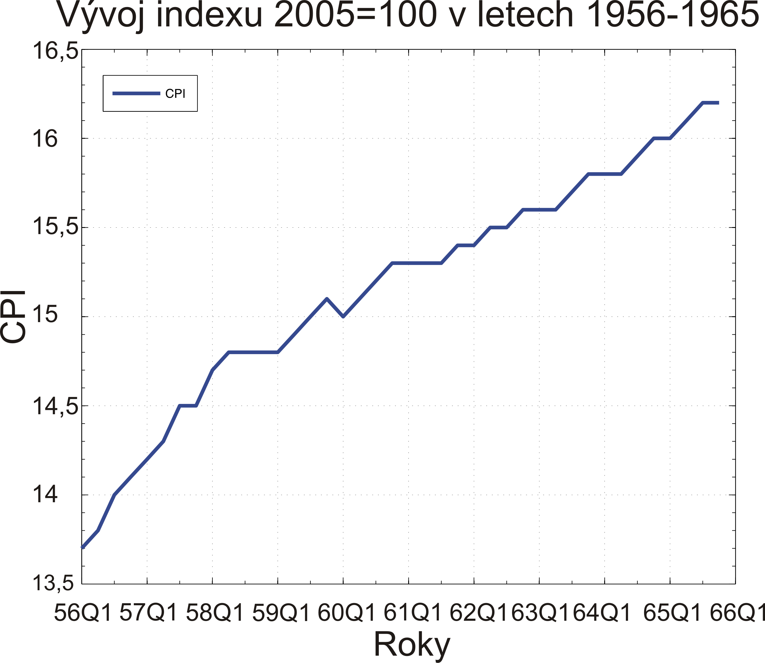

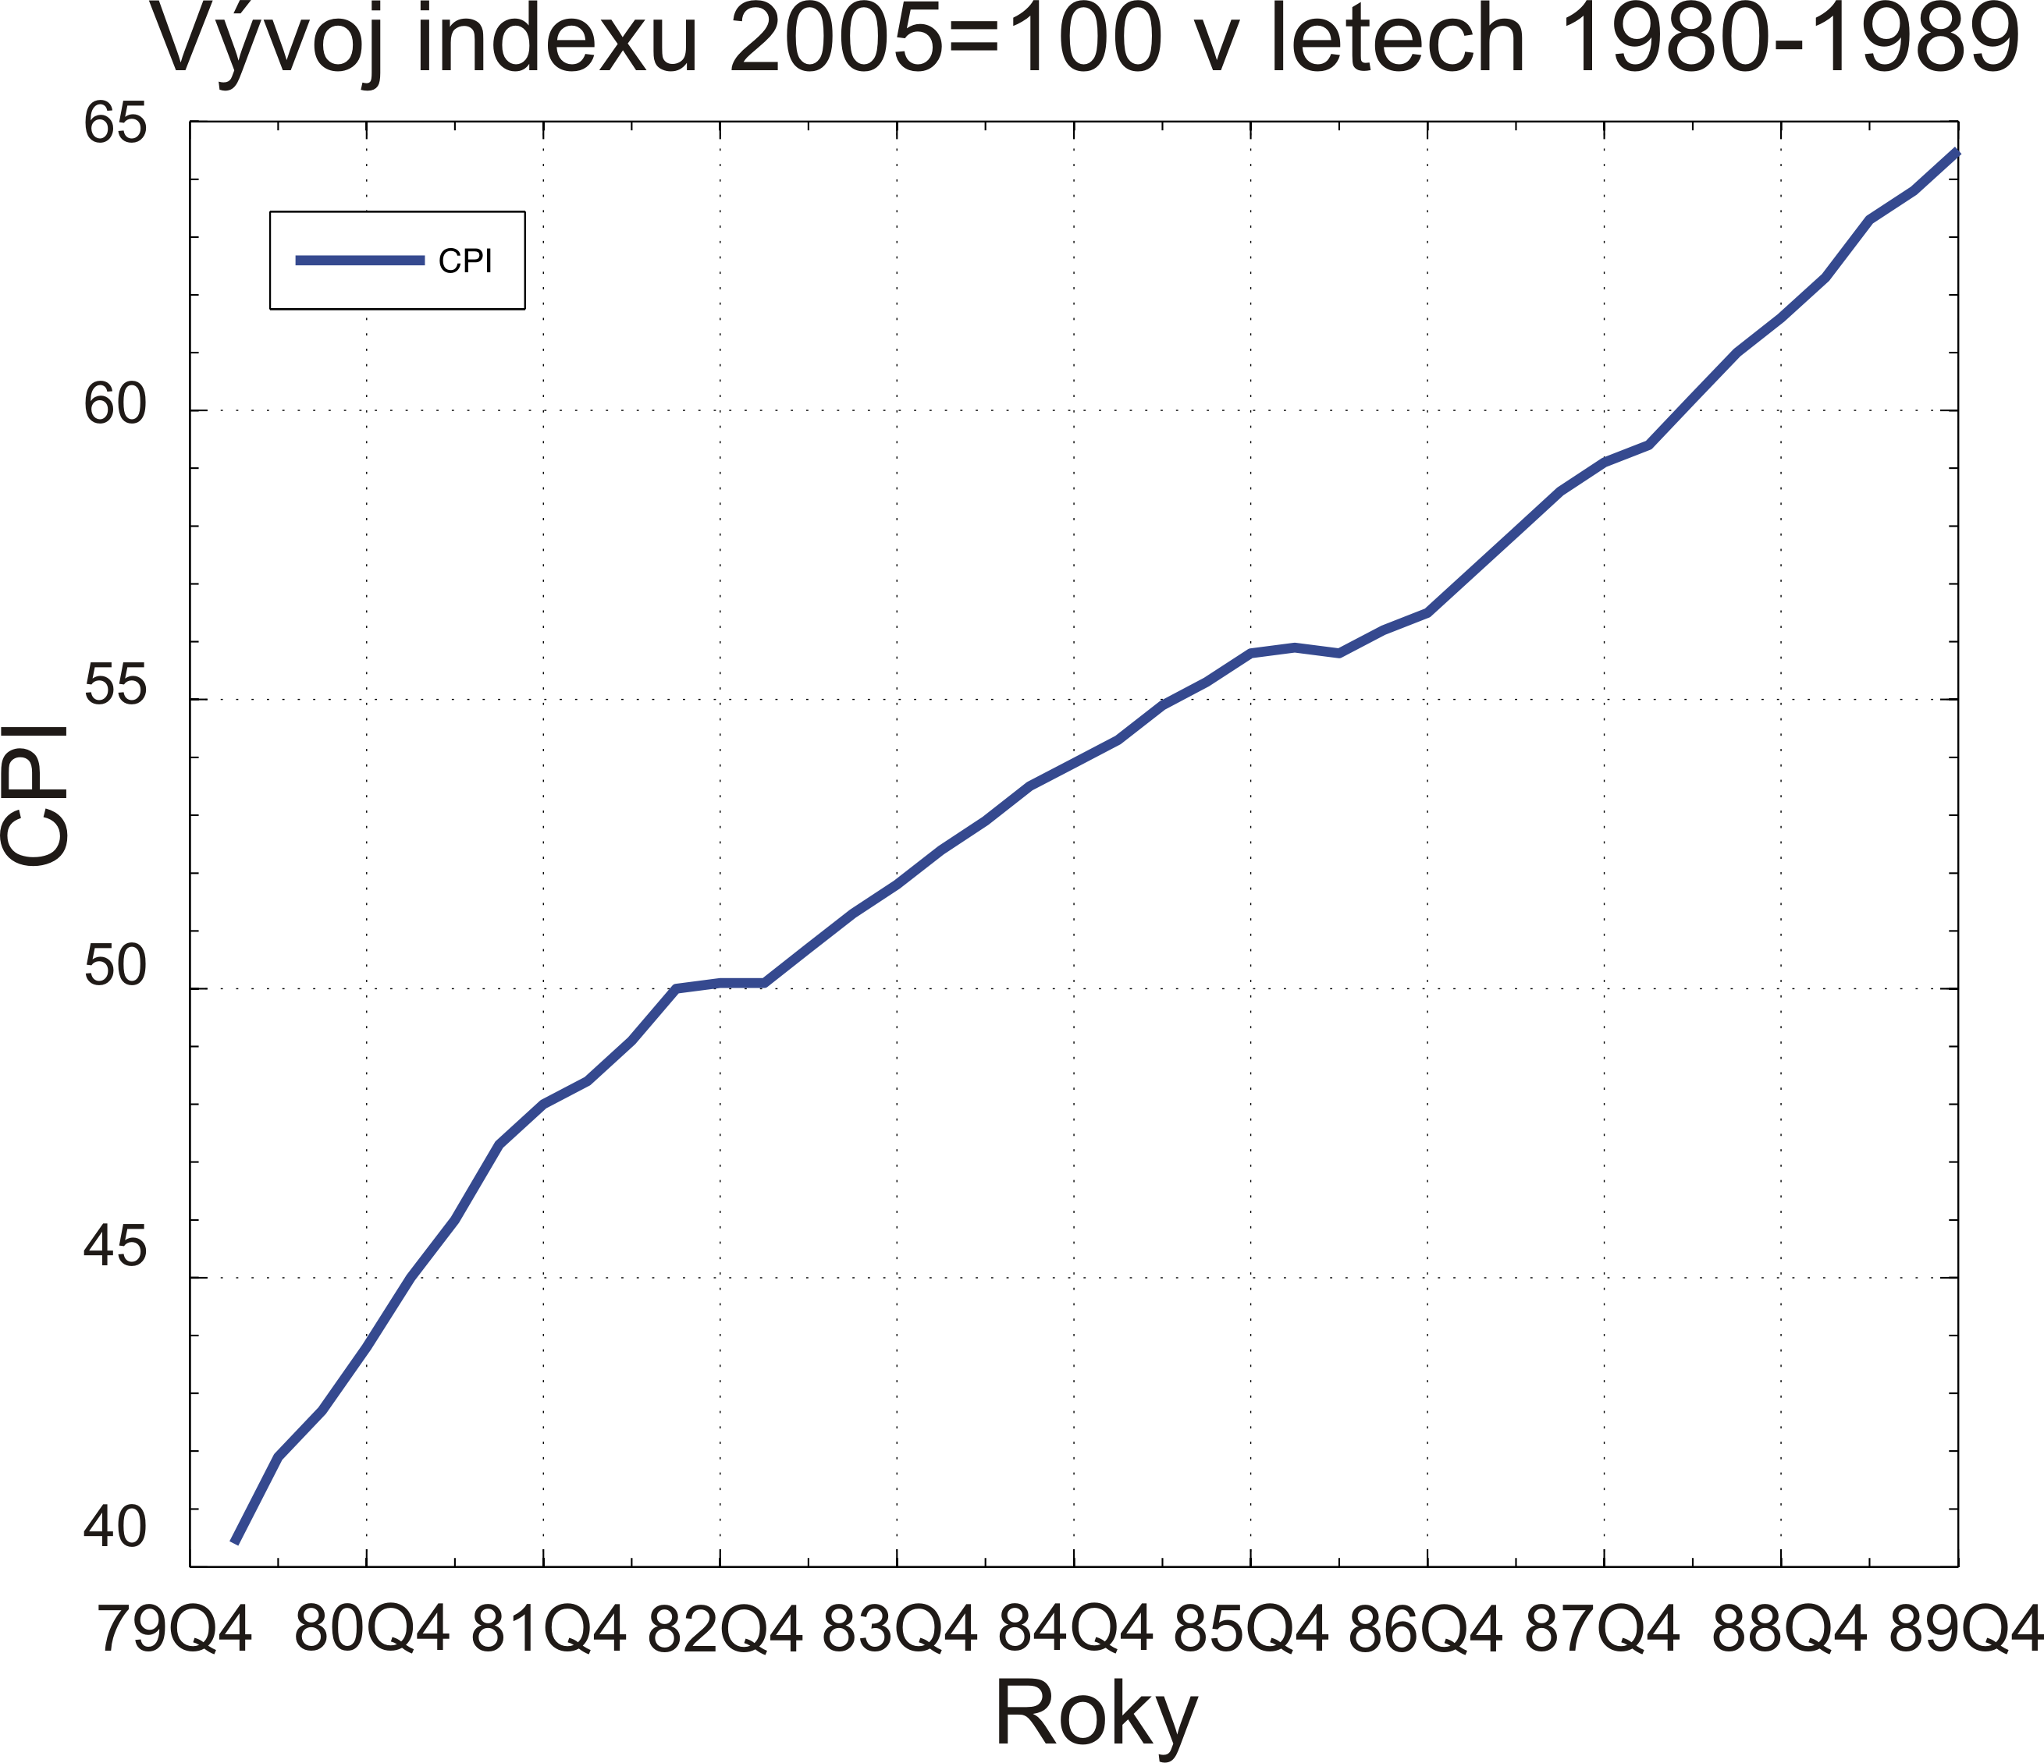

V následujícím kroku se pokusím testovat hypotézu, že index(2005=100) nerostl ve zvoleném období nekrytých peněz rychleji než za doby zlatého standardu (krytých peněz).
Nejprve jsem provedl odečtení první časové řady od časové řady druhé. Obě časové řady mají zvolenou stejnou délku (10 let), jsou vykresleny ze stejného množství dat (čtvrtletně= 40 pozorování) a jako základní období je pro tyto řady zvolen rok 2005. První časovou řadu jsem zvolil „až“ od roku 1956 z důvodu dostupnosti dat a časového odstupu po druhé světové válce. Tato řada končí rokem 1965, protože v následujících letech začalo docházet k hroucení daného systému. Druhá časová řada začíná rokem 1980 z důvodu ustálení situace po ropných šocích a válce ve Vietnamu. Tato řada končí rokem 1989 z důvodu porovnatelnosti časových řad. Hodnoty obou časových řad jsem se snažil pozorovat přiměřeně často a ve stejných intervalech (řady jsou tvořeny čtvrtletními hodnotami), aby byly pokud možno co nejvíce srovnatelné.

Vzniklý rozdíl časových řad jsem proložil regresní přímkou. Volba regresní přímky mi připadla nejvhodnější vzhledem k charakteru dat.

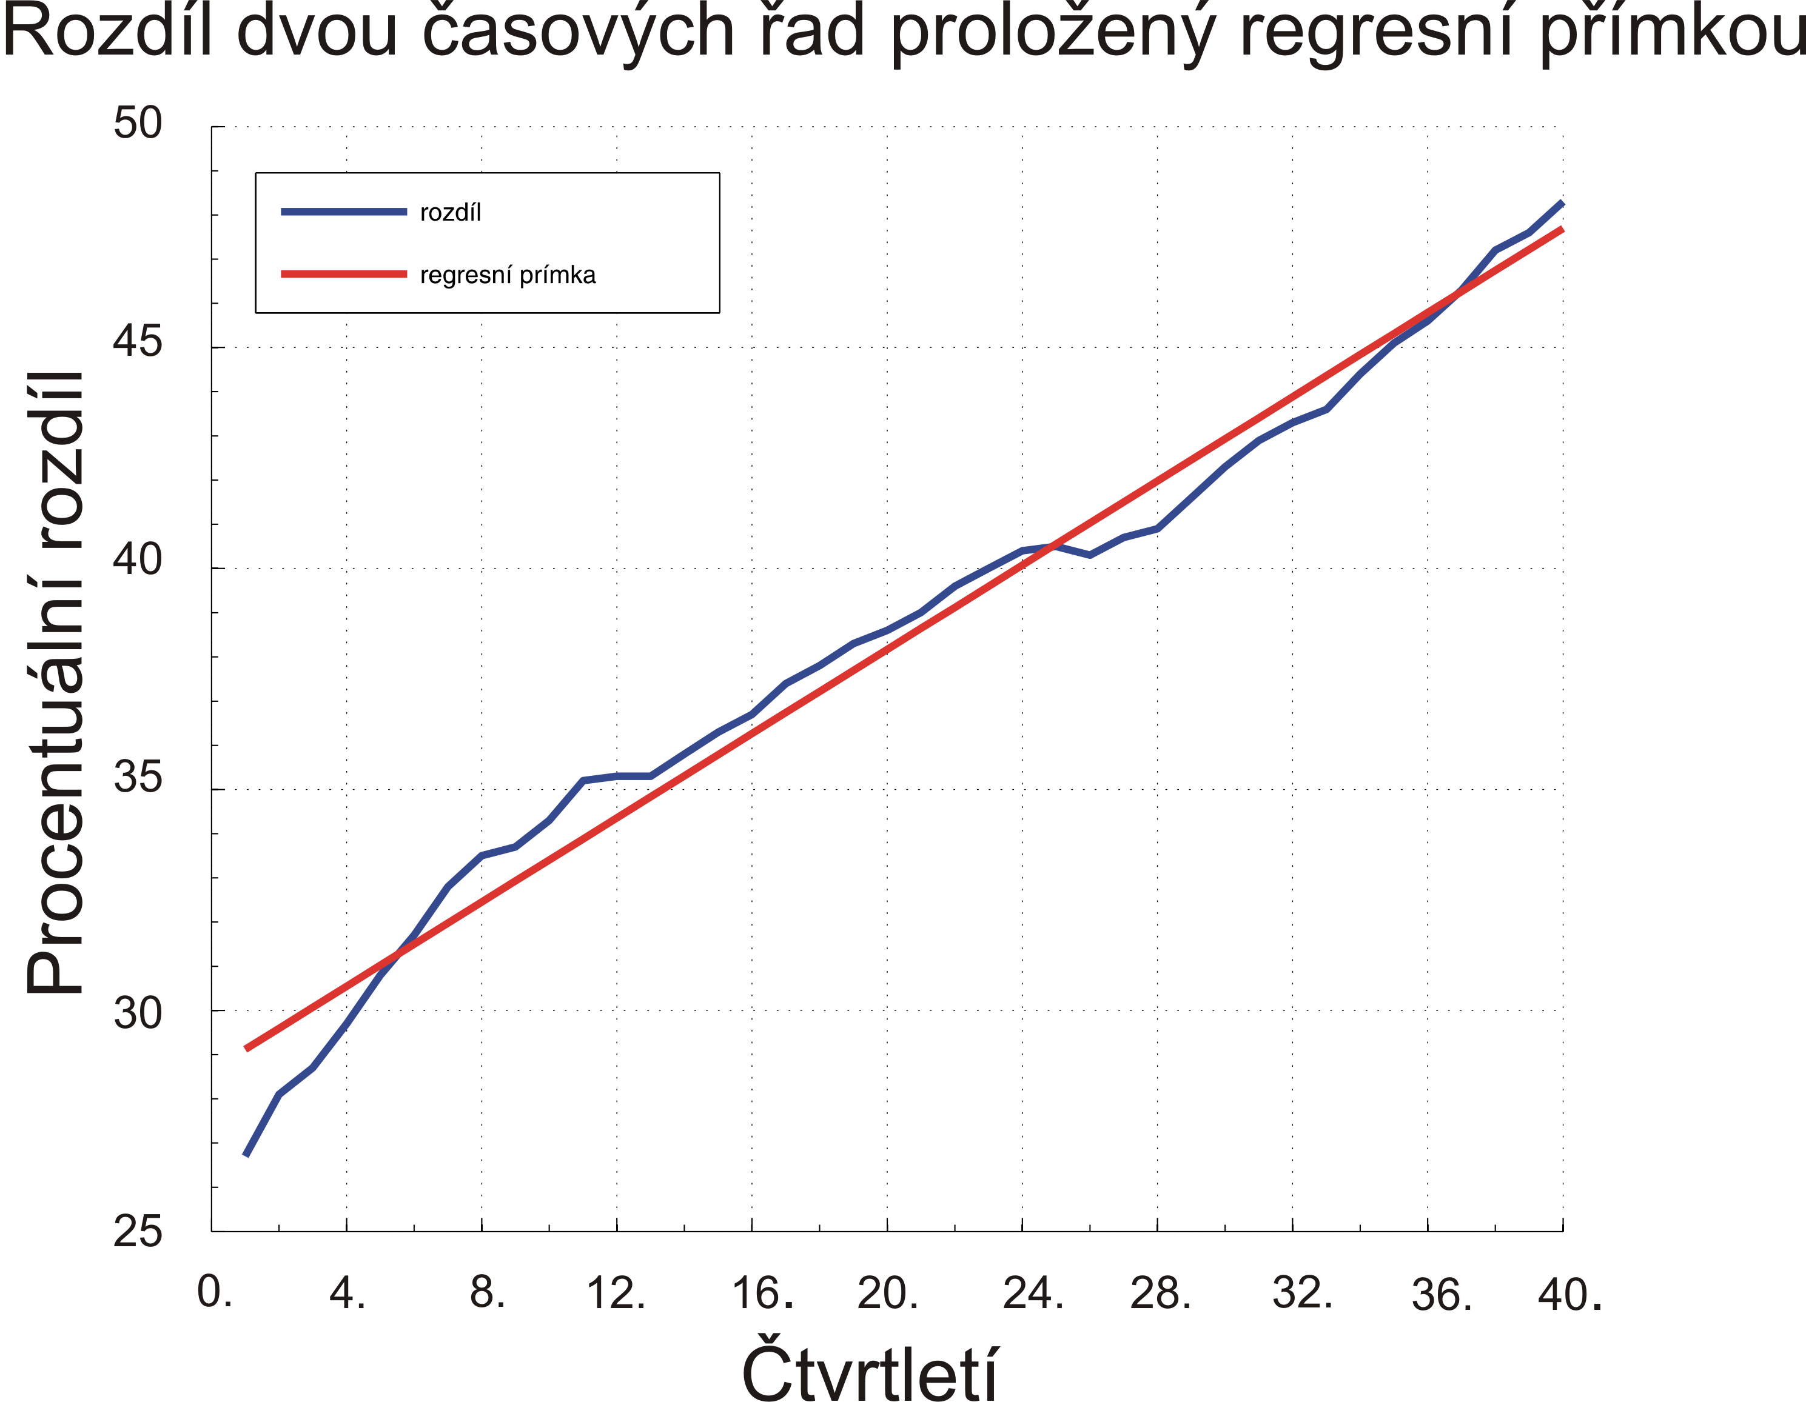

Testovaná hypotéza:

H₀: $β_{1}=0$ ; H_{a}: $β_{1}≠0$

naše konkrétní výsledky :

bodový odhad parametru $β_{1}$: 0.47635
intervalový odhad parametru$β_{1}$: (0.45383, 0.49888)

Interval spolehlivosti pro $β_{1}$ leží celý nad nulou, hypotézu $β_{1}=0$ na dané hladině testu $α$ =0,05 zamítáme v prospěch alternativy.

V našem případě se potvrdilo, že index spotřebitelských cen v letech 1980-1989 (období zlatem nekrytých peněz) rostl rychleji než index spotřebitelských cen v letech 1956-1965 (období zlatého stadardu v podobě Brettonwoodské dohody).

Kód v programu MATLAB :

Nejprve naimportujeme výchozí data z Excelu do programu MATLAB, ve kterém jsou načtena v záložce „data“. Označení např. „data(:,3)“ znamená, že budeme pracovat se třetím sloupcem z původního souboru v Excelu.
yt = data(:,3) | označení řady v letech 1956-1965
zt = data(:,5) | označení řady v letech 1980-1989
plot(yt) | vykreslení řady v letech 1956-1965
plot(zt) | vykreslení řady v letech 1980-1989
rozdil=(zt-yt) | výpočet rozdílu
plot(rozdil) | vykreslení rozdílu
t=1:1:40; | vysvětlující proměnná
t=t’; | transpozice
pom = ones (40,1); | vytvoří sloupec samých jedniček
t = [pom t]; | vytvoří matici
[b,bint,r,rint]=regress(rozdil,t) | příkaz provádějící regresi
primka= b(1)+b(2)*t | vypočte regresní přímku
hold on  plot (primka)  plot (rozdil) | vykreslí regresní přímku společně s rozdílem

Analýza řad inflace

Pomocí matematického programu MATLAB jsem postupně vykreslil obě časové řady, jejichž hodnoty představují procentuální změny všeobecné cenové hladiny vzhledem ke stejnému období předchozího roku v USA. První časová řada popisuje vývoj inflace v letech 1956- 1965, jedná se tedy o vývoj všeobecné cenové hladiny za doby zlatého standardu (Brettonwoodská dohoda). Druhá časová řada představuje vývoj inflace v letech 1980-1989, jedná se tedy o období zlatem nekrytých peněz.

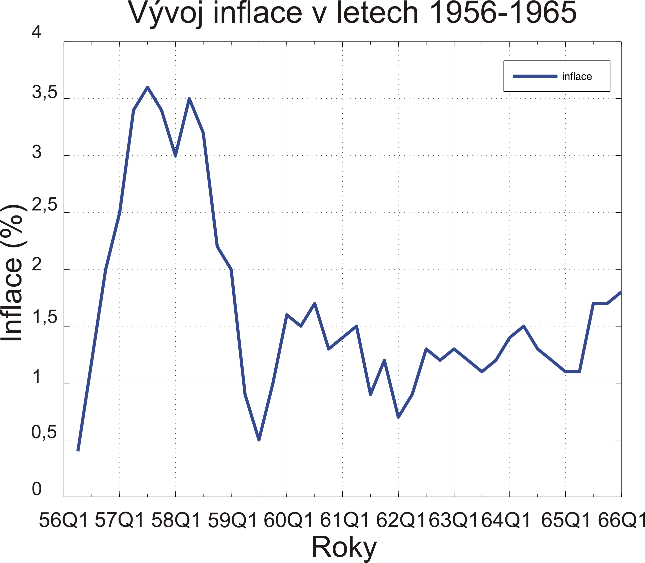
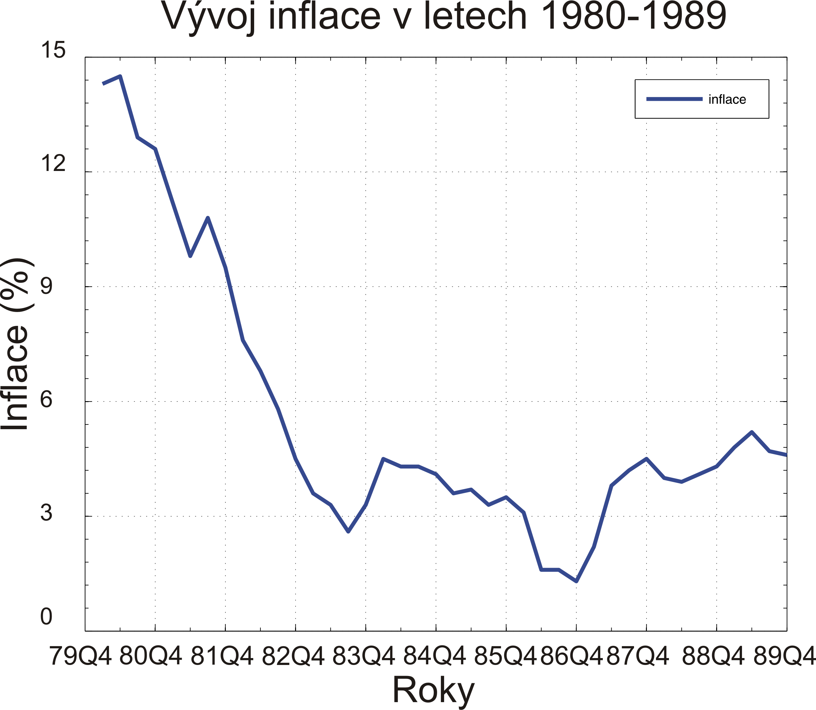

V následujícím kroku se pokusím vyvodit závěr, zda ve zvoleném období nekrytých peněz byla vyšší inflace než za doby zlatého standardu (krytých peněz).
Stejně jako v analýze řad CPI jsem nejprve odečetl první časovou řadu od časové řady druhé. Obě časové řady mají zvolenou stejnou délku (10 let) a jsou vykresleny ze stejného množství dat (40 pozorování). Hodnoty obou časových řad jsem se snažil pozorovat přiměřeně často a ve stejných intervalech (řady jsou tvořeny čtvrtletními hodnotami), aby byly pokud možno co nejvíce srovnatelné. Prohlédneme-li si následující graf rozdílu dvou časových řad, zjistíme, že všechny hodnoty jsou nezáporné. Je tedy jasné, že inflace byla vyšší v období nekrytých peněz. Analýzou řad inflace jsme pouze potvrdili závěr u analýzy řad CPI indexu.
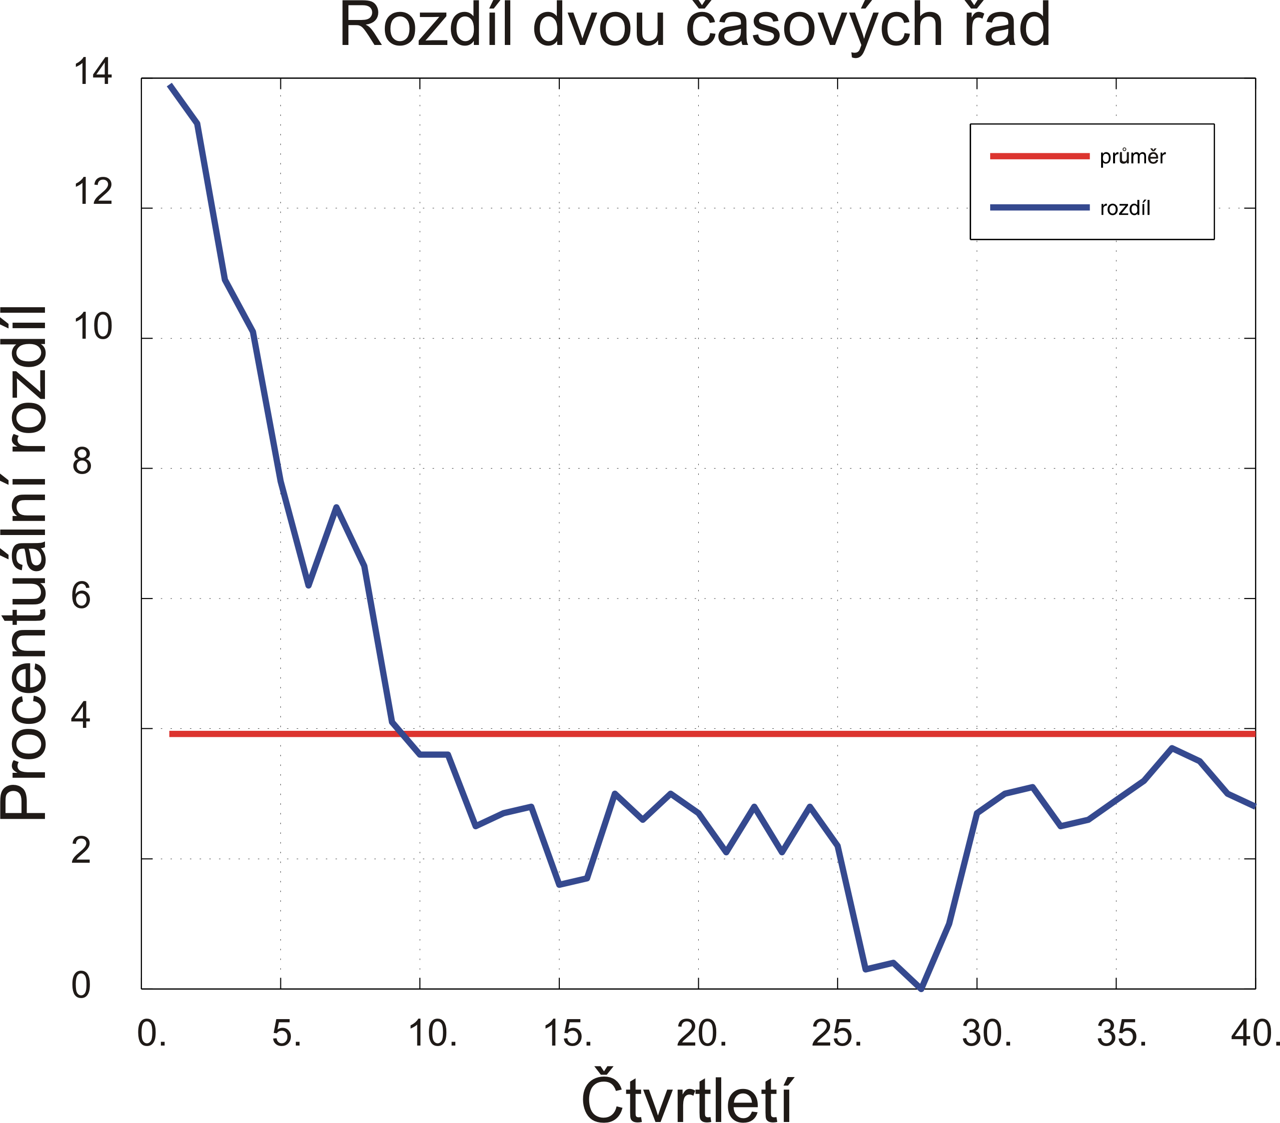

Závěr

Ve své bakalářské práci jsem se snažil objasnit pojmy zlatý standard a Brettonwoodská dohoda. Toto téma jsem sledoval z hlediska ekonomicko-historicko-matematického. Ekonomickou část jsem uvedl z důvodu lepšího pochopení historické části, která obsahuje hlavní část tohoto tématu – zlatý standard a Brettonwoodskou dohodu. V matematické části jsem se u analýzy řad CPI snažil vyvrátit hypotézu, že index(2005=100) nerostl ve zvoleném období nekrytých peněz rychleji než za doby zlatého standardu (období krytých peněz). Nejprve jsem provedl odečtení první časové řady od časové řady druhé. Obě časové řady mají zvolenou stejnou délku 10 let, jsou vykresleny ze stejného množství dat (čtvrtletně= 40 pozorování) a jako základní období je pro tyto řady zvolen rok 2005. První časovou řadu jsem zvolil „až“ od roku 1956 z důvodu dostupnosti dat a časového odstupu po druhé světové válce. Tato řada končí rokem 1965, protože v následujících letech začalo docházet k hroucení daného systému. Druhá časová řada začíná rokem 1980 z důvodu ustálení situace po ropných šocích a válce ve Vietnamu. Tato řada končí rokem 1989 z důvodu porovnatelnosti časových řad. Hodnoty obou časových řad jsem se snažil pozorovat přiměřeně často a ve stejných intervalech, aby byly pokud možno co nejvíce srovnatelné. Vzniklý rozdíl časových řad jsem proložil regresní přímkou. Volba regresní přímky mi připadla nejvhodnější vzhledem k charakteru dat. Při práci s časovými řadami jsem využil matematické programy Excel a MATLAB. Pomocí MATLABu jsem určil odhady parametrů $β_{0}$ a $β_{1}$. Dále jsem vypočítal intervalový odhad parametru $β_{1}$regresní přímky, při zvoleném$α$= 0,05. Pokud by interval spolehlivosti pro$β_{1}$obsahoval nulu, nemohl bych vyloučit, že $β_{1}=0$. Z tohoto důvodu jsem testoval hypotézu H₀: $β_{1}=0$; H_{a}: $β_{1}≠0$.

V mém případě vyšel:

bodový odhad parametru $β_{1}$: 0.47635
intervalový odhad parametru$β_{1}$: (0.45383, 0.49888).

Z tohoto důvodu hypotézu H₀ :$β_{1}=0$ na zvolené hladině testu zamítáme.
Úplným závěrem mojí práce byla analýza řad inflace, ve které jsem se pokoušel zjistit, zda byla inflace vyšší v době krytých či nekrytých peněz.

Využil jsem matematického programu MATLAB, který postupně vykreslil obě časové řady, jejichž hodnoty představují procentuální změny všeobecné cenové hladiny vzhledem ke stejnému období předchozího roku v USA. První časová řada popisuje vývoj inflace v letech 1956- 1965, jedná se tedy o vývoj všeobecné cenové hladiny za doby zlatého standardu (Brettonwoodská dohoda). Druhá časová řada představuje vývoj inflace v letech 1980-1989, jedná se tedy o období zlatem nekrytých peněz.

Stejně jako v analýze řad CPI jsem nejprve odečetl první časovou řadu od časové řady druhé. Obě časové řady mají zvolenou stejnou délku 10 let a jsou vykresleny ze stejného množství dat (40 pozorování). Hodnoty obou časových řad jsem se snažil pozorovat přiměřeně často a ve stejných intervalech, aby byly pokud možno co nejvíce srovnatelné. Po odečtení obou časových řad mi vznikly všechny hodnoty nezáporné. Je tedy jasné, že inflace byla vyšší v období nekrytých peněz.

Literatura:

[1] Paul A. Samuelson a William D. Nordhaus, Ekonomie, 1. vydání, Nakladatelství Svoboda, Praha 1991

[2] Libuše Macáková a kolektiv, Mikroekonomie, základní kurz, 10. vydání, Slaný 2007

[3] Lada Rusmichová, Jindřich Soukup a kolektiv, Makroekonomie, základní kurz, 5. vydání, Slaný 2002

[4] Václav Jurečka, Úvod do ekonomie, učební text pro studenty neekonomických oborů, 1. vydání, Ostrava 2004

[5] Tomáš Cipra, Analýza časových řad s aplikacemi v ekonomii, SNTL-Nakladatelství technické literatury Alfa, Praha 1986

[6] Richard Hindls, Stanislava Hronová, Jan Seger, Jakub Fisher, Statistika pro ekonomy, 7. vydání, Praha 2006

[7] Jiří Anděl, Základy matematické statistiky, 1. vydání, MATFYZPRESS, Praha 2005

[8] Pavla Kunderová, Základy pravděpodobnosti a matematické statistiky, 1. vydání, Univerzita Palackého v Olomouci, Olomouc 2004

[9] Josef Arlt, Markéta Arltová, Eva Rublíková, Analýza ekonomických časových řad s příklady, VŠE Praha 2002

[10] ČSÚ: Inflace
http://www.czso.cz/csu/redakce.nsf/i/kdyz_se_rekne_inflace_resp_mira_inflace#1
citováno dne: 20.2.2010

[11] OECD : zdrojová data
http://stats.oecd.org/Index.aspx
citováno dne: 6.3.2010

[12] Wikipedia: Bretton Woods system
http://en.wikipedia.org/wiki/Bretton_Woods_system
citováno dne: 13.6.2010

[13] Zlatý standard (přeložená fakta z knih Lawrence H. Whita do českého jazyka):
http://www.zlatystandard.cz/?page_id=77

[14] Berry Eichengreen, Golden fetters, The gold standard and the great depression 1919-1939, Oxford University press 1995

[15] UICIFD Research Center: zlatý standard
http://www.uiowa.edu/ifdebook/faq/faq_docs/gold_standard.shtml
citováno dne: 13.6.2010

[16] Jorge Braga de Macedo, Barry Eichengreen and Jaime Reis, Currency Convertibility- The gold standard and beyond, Routledge 1996

[17] Liberální institut : Brettonwoodská dohoda
http://www.libinst.cz/etexts/friedman_penize_ocr.pdf

[18] Trevor J. O. Dick, John E. Floyd, Canada and the gold standard, Balance-of-Payments Adjustment under Fixed Exchange Rates 1871-1913, Cambridge University Press 1992

[19] Tamim Bayoumi, Barry Eichengreen, Mark P. Taylor, Modern perspective on the gold standard, Cambridge University Press 1996

[20] ČSÚ: Spotřební koš
http://www.czso.cz/csu/redakce.nsf/i/ii_revize_schematu_indexu_spotrebitelskych_cen_%28zivotnich_nakladu%29_indexy_spotrebitelskych_cen_revize_2005?OpenDocument&Click=

citováno dne: 22.6.2010

Každá ekonomika disponuje v určitém období nějakým rozsahem práce, půdy a kapitálu, který může využívat. Kombinací vstupů a dostupných technologií může daná ekonomika vyrobit maximální udržitelnou úroveň výstupu (tzv. potenciální produkt). Vyrábí-li ekonomika méně, než je její potenciál, bude existovat zbytečně velká úroveň nezaměstnanosti a přebytečné kapacity továren. Vyrábí-li více, než je její potenciál, začnou se ceny stále rychleji zvyšovat, jelikož dochází k intenzivnímu využívání zdrojů.
V dané ekonomice může dojít k nadměrnému zvýšení investičních výdajů, deficitnímu financování ze státního rozpočtu, k nadměrné úvěrové expanzi atd.
Každá země má svůj spotřební koš, jehož složení si pravidelně aktualizuje, aby výpočty inflace byly pokud možno co nejpřesnější.
Období 1879-1914 představuje éru klasického zlatého standardu v nejčistší podobě. Výrazně upravený Klasický zlatý standard však existoval i v meziválečném období. Po první světové válce došlo z inflačních důvodů ke změně pevných kurzů jednotlivých měn. Dalším výrazným rozdílem bylo postupné omezování směnitelnosti. Nejprve bylo možné směnit zlato za měnu, později se zavedly zlaté pruty (větší množství zlata) a nakonec byla směnitelnost pro běžné občany pozastavena úplně (směnitelnost platila pouze pro zahraniční vlády). Jelikož měly v meziválečném období jednotlivé země výrazně odlišné podmínky směnitelnosti, nejedná se už o nejčistší podobu tohoto systému.
Cena zlata ku ceně stříbra tehdy byla stanovena 15 ku 1. Jeden dolar byl definován jako 371,25 gránů (zrn) ryzího stříbra (tzv. stříbrný dolar) nebo 24,75 gránů ryzího zlata (tzv. zlatý dolar).
Ne každý britský obchodník přijímal platby ve zlatě. Zlato představovalo porovnatele hodnot a uchovatele hodnot, avšak s funkcí platidla to tak jednoznačné v Británii nebylo. Obchodování se zlatem bylo značně nepohodlné v porovnáním s obchodováním s papírovými penězi.
⁷ Hlavní roli zde hrála Británie, která vynaložila na válku extrémní množství finančních prostředků. Británie obnovila konvertibilitu až v roce 1925. I když během války došlo ke zvýšení inflace a růstu ceny zlata, Bank of England zachovala předválečný směnný kurz. Další země, které vynaložily na válku extrémní množství finančních prostředků, byly také Německo a Rakousko-Uhersko. Všechny tyto země bojovaly s výraznou inflací, Německo dokonce s hyperinflací (1923).
Další historický moment, kdy Británie ukazuje na svou národní hrdost.
Francie, Polsko, Spojené království, USA, Čína, Austrálie, Belgie, Brazílie, Canada, unie Jižní Afriky, Československo, Filipínské společenství, Portugalsko, Etiopie, Norsko, Lucembursko, Řecko, Indie, Mexico, Nizozemsko, Kolumbie, Kostarika, Bolívie, Kuba, Chile, Dominikánská republika, Salvador, Guatemale, Haity, Honduras, Venezuela, Nikaragua, Panama, Nový Zéland, Norsko, Jugoslávie, státy U.S.S.R atd.
Veškeré americké dolary, ať už ve formě depozit či v hotovosti, byly kryty zlatým kovem.
K tomu, aby brettonwoodský systém fungoval správně, byla zapotřebí velká rezerva zlatého kovu. USA sice díky pozdním vstupům do první a také do druhé světové války získaly velké množství zlatého kovu, ale i tak chtěly mít jistotu, že budou schopny dostát svým závazkům.
Trojská unce je standardní váhová jednotka používaná na mezinárodních trzích se zlatem, stříbrem, platinou a mnoha dalšími kovy. Jedna trojská unce představuje 31,1034807 gramů kovu.
Země výrazně inflovaly svou měnu v době druhé světové války (pouze USA neinflovaly tak výrazně, jelikož se do války přidaly později), což vedlo ke znehodnocení těchto měn v porovnání s dolarem. Brettonwoodská dohoda však umožnila přijmout předválečné parity měn, nadhodnotila tak tyto měny (tzn. výrobky těchto zemí „zbytečně“ zdražily v porovnání s výrobky USA).
USA vynakládaly velké množství finančních prostředků na válku ve Vietnamu.
Vydávalo se více peněz (dolarů) než mohlo být podloženo zlatem.
Slovo jednoduché je bráno z hlediska průběhu těchto typů funkcí a z hlediska odhadu parametrů .
USA měly stále větší inflaci z důvodu financování Vietnamské války, což začalo ostatní státy zneklidňovat.

